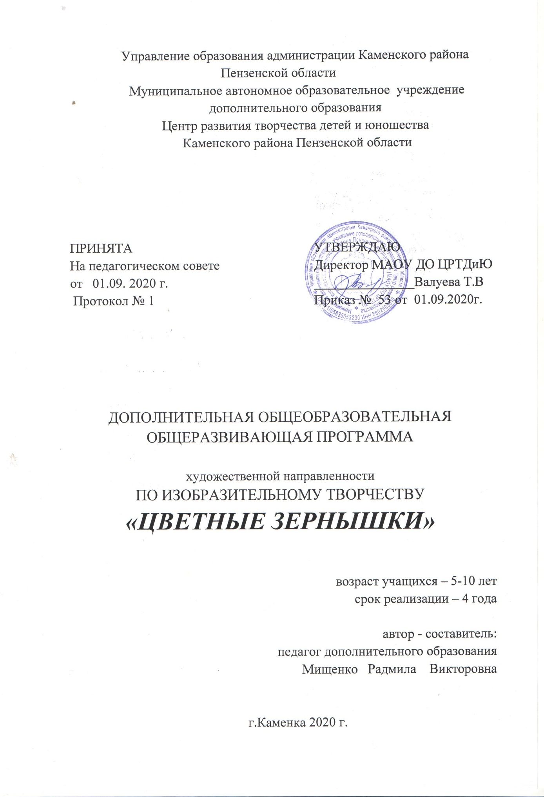

Содержание

- Пояснительная записка
- Планируемы результаты
- Учебный план
- Базовый курс
4.1 Рабочая программа 1 год обучения.
4.2 Рабочая программа 2 год обучения.
4.3 Рабочая программа 3 год обучения.
4.4 Рабочая программа 4 год обучения.
- Вариативный курс
5.1 Рабочая программа 1 год обучения.
5.2 Рабочая программа 2 год обучения.
5.3 Рабочая программа 3 год обучения.
5.4 Рабочая программа 4 год обучения.
- Организационно-педагогические условия реализации программы
- Система контроля и оценивания результатов
- Список литературы
- Приложение

- Пояснительная записка
…чем больше мастерства в детской ладошке,
тем умнее ребенок.

В. А. Сухомлинский

Дополнительная общеобразовательная общеразвивающая программа «Цветные зернышки» - программа художественной направленности, базового уровня освоения. Программа реализуется на базе Муниципального автономного образовательного учреждения дополнительного образования Центр развития творчества детей и юношества арт-студии «Лунное сияние» и направлена на развитие творческого потенциала ребенка.
Программа составлена в соответствии с нормативно-правовыми актами:
- Федеральный закон Российской Федерации от 29 декабря 2012 г. 273-ФЗ Об образовании в Российской Федерации;
- Приказ Министерства просвещения Российской Федерации от 9 ноября 2018 г. № 196 «Об утверждении Порядка организации и осуществления образовательной деятельности по дополнительным общеобразовательным программам»;
- Постановление Главного государственного санитарного врача РФ от 28.09.2020 N 28 "Об утверждении санитарных правил СП 2.4. 3648-20 "Санитарно-эпидемиологические требования к организациям воспитания и обучения, отдыха и оздоровления детей и молодежи"
(Зарегистрировано в Минюсте России 18.12.2020 N 61573)
- Письмо от 18.11.2015 г. № 09-32-42 «методические рекомендации по проектированию дополнительных образовательных программ»
- Устав и локальные акты МАОУ ДО ЦРТД и Ю:
- Положение о дополнительных общеразвивающих программах, реализуемых в объединениях дополнительного образования детей МАОУ ДО ЦРТД и Ю.
- Положение о промежуточной аттестации и аттестации по итогам завершения программы.
Актуальность программы.
В XXI веке проблемы сохранения, развития и возрождения народных традиций приобретают все большую актуальность. Процессы глобализации унифицируют культуры разных народов, навязывая единые стандарты жизнедеятельности.
Культуру России невозможно себе представить без народного искусства, которое раскрывает исконные истоки духовной жизни народа, наглядно демонстрирует его моральные, эстетические ценности, художественные вкусы и является частью её истории. Каждое изделие народного искусства - это своеобразный памятник духовной жизни народа на протяжении столетий, национальная гордость, это наше начало, которое питает и сегодняшнюю культуру, искусство, образование. В народном искусстве обобщены представления о прекрасном, эстетические идеалы и мудрость народа, которые передаются из поколения в поколение.
Именно духовная значимость предметов народного искусства особенно возрастает в наше время - все больше они входят в наш быт не как предметы утилитарные, а как художественные произведения, отвечающие нашим эстетическим идеалам, сохраняя историческую связь времен. Овладение художественным ремеслом приносит огромное удовольствие, открывает тайны мастерства, фундаментом которых является народное искусство.
Возрождение и сохранение народных традиций, развитие народных промыслов один из прямых способов формирования гражданина, нравственного гражданина, гражданина духовного.
Эти идеи легли в основу дополнительной общеобразовательной общеразвивающей программы «Цветные зернышки». Именно зернышко как символ жизни и элемент росписи объединил не только народное искусство, но и курсы программы.
Новизна программы «Цветные зернышки» состоит в том, что она объединяет в себе все самые необходимые компоненты росписей, которые впоследствии, помогут учащимся овладеть любыми видами орнаментальных искусств мира.
Все курсы программы содержат ряд учебно-тренировочных упражнений для постановки руки, работы с палитрой и цветом, отработка элементов росписи объединена с изучением этнографических особенностей населения Пензенской области и России.
Изучение основ академического рисования позволит учащимся овладеть более глубокими навыками и в декоративно-прикладном и в изобразительном искусстве. В конце каждого раздела предусмотрены творческие задания, которые неразрывно связаны одной тематической линией на протяжении всего учебного года.
Педагогическая целесообразность. Реализация программы «Цветные зернышки» предполагает системно-деятельностный подход к духовно-нравственному воспитанию учащегося, развитию его творческого начала. Многолетний опыт работы показал, что с детьми необходимо заниматься художественным творчеством с раннего возраста, так как в этот период они воспринимают все на подсознательном уровне и открыты к творчеству. У них отсутствует страх перед созданием нового. Они смело экспериментируют. Их легко удивить, увлечь. Работая вместе с учащимся , педагог помогает ему развиваться, обучаться, влияет на формирование личности.
Программа предусматривает применение принципов арт-терапии, которые помогают учащимся , страдающим от психологических травм, детям с ограниченными возможностями здоровья и детям-инвалидам.
Возрастные особенности.
Педагог не требует от учащихся 4-6 лет «правильного рисования» (оно начнется с 11 лет), для него важнее психологический комфорт, мотивация к обучению, его полноценное личностное и физическое развитие. Это важный возраст в развитии познавательной сферы учащихся, интеллектуальной и личностной. Формируется образ «Я». Ведущая потребность этого возраста – потребность в общении и творческая активность, которая проявляется во всех видах деятельности. Поэтому программа содержит большое разнообразие тем, техник, творческих заданий. Как известно, ведущая деятельность учащихся – игра, поэтому целесообразно использование игровых методов обучения. Ведущая функция – воображение, у учащихся бурно развивается фантазия. Обсуждая идейную составляющую детской работы, педагог использует эмоциональное воздействие, окуная воображение ребенка в мир фантазии, сказки, приключений.
Для учащихся 7-10 лет в арт-студии «Лунное сияние» активно внедряется модель «свободная мастерская» - форма работы с потенциально одаренными детьми, которая не подразумевает строго организованных занятий. Предусматривает самостоятельное распоряжение учащимися временем и учебным пространством, развивает у них проблемно-поисковые навыки и умения, максимально связанные с их естественной любознательностью, пытливостью, с развитием их интеллектуальных и творческих способностей. Эмоциональная сфера учащихся этого возраста играет главную роль в развитии творческой деятельности. В процессе переживания произведений искусства у учащихся формируется эстетические и нравственные оценки и суждения.

Отличительные особенности программы:
- вовлечение учащегося в совместный труд педагога и ребенка с постепенным «отлучением» в свой собственный, индивидуальный, авторский творческий процесс;
- новое применение принципов народной педагогики – самообразование и самообучение в процессе труда;
- минимизирование образцов, шаблонов, и введение большого количества заданий с проблемной ситуацией, целью которых является побуждение к активной творческой деятельности и развитие креативного мышления;
- введение поощрительной системы баллов, способствующей формированию трудолюбия, прилежности, ответственности;
- изучение этнографических особенностей населения Пензенской области и России;
- создание условий для проведения профессиональных проб.
Цель программы: формирование творческой личности учащихся через ознакомление с основными видами изобразительного, декоративно-прикладного искусства, этнографических особенностей традиционного народного быта населения Пензенской области и России.
Задачи:
- формирование мотивации к изучению основ изобразительного и декоративно-прикладного творчества;
- развитие любознательности, воображения, фантазии, неординарного мышления;
- формирование потребности в художественно-творческой самореализации, в расширении мировоззрения;
- приобщение к познавательной трудовой и творческой деятельности, к потребности в самообучении и самообразовании;
Программа составлена с учетом современных подходов к организации образовательной деятельности, педагогических технологий, передового педагогического опыта, а также личного опыта педагога.
Программа «Цветные зернышки» - комплексная, так как состоит из базовых курсов «Тайна бабушкиного сундука», «Живая кисть» и вариативного курса «Тропинки творчества». Программа интегрированная. Все курсы программы объединены в единое целое.
Вариативность программы предоставляет возможность выбора учащимися индивидуального образовательного маршрута.
Возраст учащихся: 5-10 лет.
Срок реализации программы: 4 года
Форма организации занятий: групповая, индивидуальная, фронтальная.
Форма организации образовательной деятельности: очно-заочная.
Особенности организации образовательной программы
Дополнительная общеобразовательная общеразвивающая программа «Цветные зернышки» включает в себя два уровня освоения предлагаемых умений и навыков.
1 уровень – ознакомительный (1-2 год обучения). Предусматривает знакомство учащихся с основными направлениями программы и формирует первоначальные знания, умения и навыки учащихся.
2 уровень – базовый (3-4 год обучения). На данном уровне развивается познавательная активность ребенка, поэтому программа содержит больше теоретического материала. Большое внимание уделяется углублению этнографических знаний. На занятиях по академическому рисованию появляется работа с натуры, выходы на пленер. Учащиеся становятся активными участниками конкурсов, выставок.
Дополнительная общеобразовательная общеразвивающая программа «Цветные зернышки» рассчитана на 4 года обучения:
1-й год – 144 часа в год, 4 учебных часов в неделю (по 30 минут);
2-й год – 216 часов в год, 6 учебных часов в неделю (по 40 минут);
3-й год – 216 часов в год, 6 учебных часов в неделю (по 45 минут;
4-й год – 216 часов в год, 6 учебных часов в неделю (по 45 минут).
Количество учащихся в группе от 15 до 20 человек 1 год обучения и от 12 до 20 человек на последующих годах обучения.
Набор в группы – свободный.
Режим занятий
Занятия по курсам проводятся с полным составом объединения и индивидуально. В начале занятия обсуждается каждая работа, и ставятся индивидуальные творческо-технологические задачи. В обсуждении принимают участие все учащиеся, что дает возможность им вникнуть в сущность разных видов деятельности и научиться планировать свою собственную.
Программа состоит из курсов
Базовые курсы:
- Основы декоративного рисунка и росписи «Тайна бабушкиного сундука»;
- Основы изобразительного искусства «Живая кисть».
Вариативный курс:
- Современные виды творчества «Тропинки творчества».
Образовательный маршрут выстраивается учащимся на основе выбранного вариативного курса.
Наименование маршрута | Содержание
Базовый  образовательный маршрут | Базовые курсы  Курс «Тайна бабушкиного сундука»  Курс «Живая кисть»
Вариативный  образовательный маршрут | Базовые курсы  Курс «Тайна бабушкиного сундука»  Курс «Живая кисть»  Вариативный курс  Курс «Тропинки творчества»
В летний каникулярный период учащиеся отрабатывают практические навыки, рисуя с натуры на пленере в сборных группах, состоящих из учащихся разных годов обучения.
Воспитательная работа.
В программе образовательный процесс неразрывно связан с воспитательной работой. С первых занятий педагог прививает учащимся любовь к красоте родного края, народным традициям и уважение к национальной культуре народностей, проживающих на территории Пензенской области и России. Обучаясь по курсам, учащиеся знакомятся с общечеловеческими ценностями, народной мудростью, которые влияют на формирование личностных качеств ребенка, его художественно-эстетических чувств, нравственности, ответственности за сохранение и развитие национальных традиций. Работа на пленере, содействуют сплочению коллектива и экологическому воспитанию (проведение бесед, акций). Организуются творческие посиделки в семейном кругу. Выставочная деятельность способствует социализации, поднятию самооценки и критическому отношению к себе и своему труду.
Введение поощрительной системы баллов способствует организации самоуправления, формирует взаимоуважение, аккуратность, ответственность, трудолюбие, бережливость. «Система баллов» представляет собой накопление каждым учащимся баллов по таблице:
№  пп | Вид деятельности | Количество баллов
 | Творческая активность на занятии | 15
 | Выполнение домашнего задания | 100 (А4), 200 (А3)
 | За оконченную работу на занятиях:  - рисунок А4, А3, А2  -декоративное изделие | 150, 250-300, 500  250 – 1000 (от сложности и размера изделия)
 | За уборку помещения и помощь в организации рабочего места | 50 (мытье столов или подготовка рабочего места)  100(мытье кистей или лопаточек)  200(мытье палитр)
 | Подготовка экспозиции выставки | 500
 | Пополнение дидактического материала | По договоренности
 | За наличие сменной обуви | 15
В конце учебного года, учащиеся, набравшие большее количество баллов, получат знак отличия – статуэтку «Луночку».
По окончании обучения по программе «Цветные зернышки», у выпускника арт-студии «Лунное сияние» могут быть сформированы:
- потребность в художественно-творческой самореализации, в изучении основ изобразительного и декоративно-прикладного творчества;
- любознательность, воображение, фантазия, неординарное мышление;
- уважение к национальной культуре и народным традициям.
2. Планируемые результаты
Предметные результаты:
Выпускник будет ознакомлен с видами и жанрами изобразительного и декоративно-прикладного творчества, приобретет навыки создания авторских композиций; приобретет опыт решения проблем, опыт творческой самостоятельной деятельности.
Метапредметные:
Регулятивные универсальные учебные действия: выпускник научится самостоятельно ставить цели и задачи; планировать, контролировать и анализировать свою деятельность; прогнозировать и оценивать результат; прилагать волевые усилия и преодолевать трудности и препятствия на пути достижения цели.
Коммуникативные универсальные учебные действия: выпускник научится работать в группе и сотрудничать с педагогом; использовать языковые средства для отображения своих чувств, мыслей, мотивов и потребностей; учитывать разные мнения и интересы, беря на себя инициативу в организации совместного действия.
Познавательные универсальные учебные действия: выпускник научится основам реализации проектно-исследовательской деятельности.
Личностные:
у выпускника будут сформированы:
- учебно-познавательный интерес, желание самостоятельно приобретать новые знания, умения, совершенствовать имеющиеся;
- неординарное мышление;
- установка на здоровый образ жизни;
- способность к самоопределению при выборе направления профильного образования;
- личностная и социальная активность в какой-либо сфере деятельности;
- нравственно-этическая ориентация.

3. Учебный план

№ | Наименование курса (модуля, учебного предмета) | Общая учебная нагрузка | Аудиторные занятия | Распределение по уровням годам обучения |  |  |  |  |  | Итоговая аттестация (год обучения, формы, контроль)
 |  |  |  | Ознакомительный уровень |  | Базовый уровень
 |  |  |  | 1 | 2 | 3 |  | 4
 | Базовые курсы
1. | «Тайна бабушкиного сундука» | 396 | 396 | 86 | 106 |  | 106 |  | 98 | 4 (Защита проекта)
2. | «Живая кисть» | 396 | 396 | 58 | 110 |  | 110 |  | 118 | Выставка
Итого |  | 792 | 792 | 144 | 216 |  | 216 |  | 216
 | Вариативный курс
1. | «Тропинки творчества» | 74 | 74 | 18 | 18 |  | 18 |  | 20 | 4(Защита проекта)
Итого |  | 74 | 74 | 18 | 18 |  | 18 |  | 20

Календарный график образовательного процесса
Дополнительная общеобразовательная общеразвивающая программа
художественной направленности
«Цветные зернышки»
(1 год обучения)

Календарный график образовательного процесса
 | Порядковые номера недель учебного года
 | 1 | 2 | 3 | 4 | 5 | 6 | 7 | 8 | 9 | 10 | 11 | 12 | 13 | 14 | 15 | 16 | 17 | 18 | 19 | 20 | 21 | 22 | 23 | 24 | 25 | 26 | 27 | 28 | 29 | 30 | 31 | 32 | 33 | 34 | 35 | 36 | 37 | 38
Базовые курсы
«Тайна бабушкиного сундука» | К | К | 4 | 4 | 4 | 4 | 4 | 4 | 4 | 4 | 4 | 4 | 4 | 4 | 4 | 4 | 4П | 4 | 4 | 4 | 4 | 4 | 4 | 2
«Живая кисть» |  |  |  |  |  |  |  |  |  |  |  |  |  |  |  |  |  |  |  |  |  |  |  | 2 | 4 | 4 | 4 | 4 | 4 | 4 | 4 | 4 | 4 | 4 | 4 | 4 | 4 | 4П
Вариативный курс
«Тропинки творчества» |  |  |  |  |  |  |  |  |  |  |  |  |  |  |  |  |  |  |  |  |  |  |  |  |  |  |  |  |  |  |  |  |  | 2 | 4 | 4 | 4 | 4

Обозначения: | Комплектование | Аудиторные занятия (количество часов в неделю) | Внеаудиторные занятия | Промежуточная аттестация | Итоговая аттестация
 | К | 4 | В | П | А

Календарный график образовательного процесса
Дополнительная общеобразовательная общеразвивающая программа
художественной направленности
«Цветные зернышки»
(2 год обучения)
Календарный график образовательного процесса
 | Порядковые номера недель учебного года
 | 1 | 2 | 3 | 4 | 5 | 6 | 7 | 8 | 9 | 10 | 11 | 12 | 13 | 14 | 15 | 16 | 17 | 18 | 19 | 20 | 21 | 22 | 23 | 24 | 25 | 26 | 27 | 28 | 29 | 30 | 31 | 32 | 33 | 34 | 35 | 36 | 37 | 38
Базовые курсы
«Тайна бабушкиного сундука» | 6 | 6 | 6 | 6 | 6 | 6 | 6 | 6 | 6 | 6 | 6 | 6 | 6 | 6 | 6 | 6 | 6П | 4
«Живая кисть» |  |  |  |  |  |  |  |  |  |  |  |  |  |  |  |  |  | 2 | 6 | 6 | 6 | 6 | 6 | 6 | 6 | 6 | 6 | 6 | 6 | 6 | 6 | 6 | 6 | 6 | 6 | 6П
Вариативный курс
«Тропинки творчества» |  |  |  |  |  |  |  |  |  |  |  |  |  |  |  |  |  |  |  |  |  |  |  |  |  |  |  |  |  |  |  |  |  |  |  | 6 | 6 | 6

Обозначения: | Комплектование | Аудиторные занятия (количество часов в неделю) | Внеаудиторные занятия | Промежуточная аттестация | Итоговая аттестация
 |  | 6 | В | П | А

Календарный график образовательного процесса
Дополнительная общеобразовательная общеразвивающая программа
художественной направленности
«Цветные зернышки»
(3 год обучения)
Календарный график образовательного процесса
 | Порядковые номера недель учебного года
 | 1 | 2 | 3 | 4 | 5 | 6 | 7 | 8 | 9 | 10 | 11 | 12 | 13 | 14 | 15 | 16 | 17 | 18 | 19 | 20 | 21 | 22 | 23 | 24 | 25 | 26 | 27 | 28 | 29 | 30 | 31 | 32 | 33 | 34 | 35 | 36 | 37 | 38
Базовые курсы
«Тайна бабушкиного сундука» | 6 | 6 | 6 | 6 | 6 | 6 | 6 | 6 | 6 | 6 | 6 | 6 | 6 | 6 | 6 | 6 | 6П | 4
«Живая кисть» |  |  |  |  |  |  |  |  |  |  |  |  |  |  |  |  |  | 2 | 6 | 6 | 6 | 6 | 6 | 6 | 6 | 6 | 6 | 6 | 6 | 6 | 6 | 6 | 6 | 6 | 6 | 6П
Вариативный курс
«Тропинки творчества» |  |  |  |  |  |  |  |  |  |  |  |  |  |  |  |  |  |  |  |  |  |  |  |  |  |  |  |  |  |  |  |  |  |  |  | 6 | 6 | 6

Обозначения: | Комплектование | Аудиторные занятия (количество часов в неделю) | Внеаудиторные занятия | Промежуточная аттестация | Итоговая аттестация
 |  | 6 | В | П | А

Календарный график образовательного процесса
Дополнительная общеобразовательная общеразвивающая программа
художественной направленности
«Цветные зернышки»
(4 год обучения)
Календарный график образовательного процесса
 | Порядковые номера недель учебного года
 | 1 | 2 | 3 | 4 | 5 | 6 | 7 | 8 | 9 | 10 | 11 | 12 | 13 | 14 | 15 | 16 | 17 | 18 | 19 | 20 | 21 | 22 | 23 | 24 | 25 | 26 | 27 | 28 | 29 | 30 | 31 | 32 | 33 | 34 | 35 | 36 | 37 | 38
Базовые курсы
«Тайна бабушкиного сундука» | 6 | 6 | 6 | 6 | 6 | 6 | 6 | 6 | 6 | 6 | 6 | 6 | 6 | 6 | 6 | 6 | 6П | 2
«Живая кисть» |  |  |  |  |  |  |  |  |  |  |  |  |  |  |  |  |  | 4 | 6 | 6 | 6 | 6 | 6 | 6 | 6 | 6 | 6 | 6 | 6 | 6 | 6 | 6 | 6 | 6 | 6 | 6А
Вариативный курс
«Тропинки творчества» |  |  |  |  |  |  |  |  |  |  |  |  |  |  |  |  |  |  |  |  |  |  |  |  |  |  |  |  |  |  |  |  |  |  | 2 | 6 | 6 | 6

Обозначения: | Комплектование | Аудиторные занятия (количество часов в неделю) | Внеаудиторные занятия | Промежуточная аттестация | Итоговая аттестация
 |  | 6 | В | П | А

6.Организационно-педагогические условия реализации программы
Для успешного решения задач воспитания и обучения учащихся помимо педагогических условий создаются организационные и материально-технические:
Организационные: организация рабочего места учащихся, проведение инструктажей; оформление помещения (экспозиции детских работ, тематические уголки, дидактический материал); организация самоуправления; организация работы с родителями; социальное партнерство и сотрудничество; организация выставок, экскурсионных походов; организация досуга.
Материально-технические: занятия должны проводиться на базе в стационарном, типовом, хорошо освещенном и проветриваемом учебном кабинете; используемые материалы, инструменты, приспособления и заготовки должны быть исправны, хорошего качества и желательно одинаковы для всех учащихся; для хранения, лакирования сушки изделий должно быть предусмотрено отдельное помещение.
Оборудование: типовые, учебные столы и стулья с учетом физических особенностей учащегося, стенды, шкафы для наглядно-дидактического материала.
Материалы и инструменты представлены в таблицах для каждого года обучения в рабочих программах.
Методическое обеспечение программы
Методическое обеспечение является неотъемлемой составной частью учебного процесса в арт-студии «Лунное сияние» и способствует качественному усвоению учащимися программы.
Методическое обеспечение учебного процесса включает учебно-методическую литературу по каждой дисциплине, а также учебники и учебные пособия, дидактические материалы, наглядные пособия, компьютерные презентации по дисциплине и др.
Учебно-воспитательный процесс имеет развивающий характер, т. е. направлен на развитие природных задатков учащихся, на реализацию их интересов и способностей. Усвоение учащимися учебного материала зависит от выбора форм проведения занятий, от поддержания интереса к изучаемым темам.
В процессе реализации данной программы используются различные формы обучения учащихся: практикумы, беседа, выставка, тестирование, экскурсии, творческая работа, проектная деятельность, защита проектов.
Нетрадиционные формы обучения: занятие–фантазия, занятие–игра, занятие–экскурсия, мастер – класс.
Чтобы научить учащегося самостоятельно работать, общаться с детьми и взрослыми, прогнозировать и оценивать результаты своего труда, искать причины затруднений и уметь преодолевать их используются следующие педагогические технологии:
- личностно-ориентированное обучение;
- педагогика сотрудничества («проникающая технология»);
- технология КТД;
- проблемное обучение;
- коммуникативная технология;
- игровые технологии.
Программа предусматривает использование следующих форм работы:
Фронтальная - подача учебного материала всему коллективу учащихся.
Индивидуальная - самостоятельная работа учащихся с оказанием педагогом помощи учащимся при возникновении затруднения, не уменьшая активности учащихся и содействуя выработки навыков самостоятельной работы.
Групповая – используется в основном при организации рабочих мест, уборки помещения, организации выставки и мастер-классов.
Традиционные методы обучения:
- объяснительно-иллюстративные (беседа, рассказ, объяснение, пояснение, обсуждение, демонстрация, таблицы);
- репродуктивные (воспроизводящие) – содействуют развитию у обучающихся умений и навыков;
- проблемно-поисковые (проблемное изложение, частично-поисковые) В совокупности с репродуктивными служат развитию творческих способностей учащихся;
- пооперационный метод (технологические карты);
- метод создания проблемной ситуации.
7. Система контроля и оценивания результатов
Итогом любой прикладной деятельности является его продукт. В данном случае это рисунок или изделие декоративно-прикладного характера, которые учащиеся представляют на суд зрителям – сверстникам, учителям, родителям, общественности.
Подведение итогов по результатам освоения материала данной программы может быть проведено в форме выставки, участия в конкурсах и фестивалях, защиты творческих работ, проектов. После изучения каждого курса проводится контроль в виде тестирования или мини – выставки. В процессе просмотра работ происходит обсуждение оригинальности замысла и его воплощения автором, сравнение различных элементов работы. В конце года проводится отчетная выставка творческих работ, в которой участвуют все учащиеся объединения. По итогам участия в конкурсах вручаются грамоты, а по итогам «Бальной системы» определяются победители. Подобные мероприятия позволяют учащимся социализироваться, оказывают неоценимое значение в эстетическом становлении личности учащегося.
Промежуточная аттестация учащихся включает в себя проверку теоретических знаний и практических умений и навыков. Промежуточная аттестация учащихся может проводиться в следующих формах: выполнение творческих работ, самостоятельные работы репродуктивного характера; мини- выставки; тестирование; защита творческих работ, проектов. Промежуточная аттестация учащихся проводится два раза в год.
Итоговая аттестация учащихся проводится по окончании обучения по дополнительной общеобразовательной общеразвивающей программе. Итоговая аттестация учащихся может проводиться в следующих формах: выставки, защита творческих работ, проектов; презентации; тестирование.
Результаты итоговой аттестации учащихся оцениваются таким образом, чтобы можно было определить:
- насколько достигнуты прогнозируемые результаты дополнительной образовательной программы каждым учащимся;
- полноту освоения дополнительной образовательной программы;
- результативность самостоятельной деятельности учащегося в течение всех годов обучения.
Для определения результативности используются следующие формы контроля знаний, умений и навыков учащихся: беседа, опрос, тест, наблюдение, защита проекта.
Способы определения результативности занятий:
- наблюдение;
- сравнительный анализ;
- результативность участия в конкурсах и фестивалях;
- самооценка;
Критерии уровня освоения программы:
- мотивация к занятиям;
- техника выполнения художественных приёмов;
- готовность и способность к творческой деятельности;
- творческие достижения;
- уровень ситуативной тревожности при освоении предмета;
- способность к успешной социализации.
Шкала оценки уровня теоретической и практической подготовки:
- высокий уровень – учащийся овладел на 100-80% знаниями, умениями и навыками, предусмотренными программой за конкретный период;
- средний уровень – у учащегося объём усвоенных знаний, умений и навыков составляет 70-50%;
- низкий уровень – учащийся овладел менее чем 50%, предусмотренных знаний, умений и навыков.
Объект контроля: знания, умения, навыки.
Результаты итоговой аттестации фиксируются в «Протоколе» итоговой аттестации учащихся объединения. Если учащийся полностью освоил образовательную программу и ему выдается «Свидетельство об окончании обучения по дополнительной общеобразовательной общеразвивающей программе».
После прохождения программы, учащиеся могут поступить в художественную школу или поступить на более усложненные программы «Росточек» и «Соцветие», которые рекомендуются учащимся 11-15 лет и старше. Программ «Росточек» содержат больше теоретического материала по этнографии и истории орнаментальных ремесел, с которым учащиеся не просто знакомятся, а изучают более углубленно. Программа «Соцветие» интегрированная и содержит ознакомительный курс по политехническим основам, который необходим при построении орнаментов, изучении шрифтов, разработке технического рисунка и чертежа изделия.
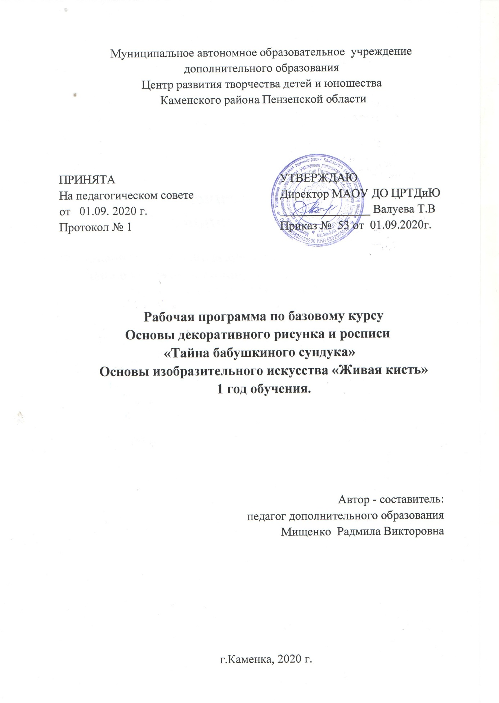

Структура программы
I. Пояснительная записка.
- Характеристика учебного предмета, его место и роль в образовательном процессе;
- Срок реализации учебного предмета;
- Объем учебного времени, предусмотренный учебным планом образовательного учреждения на реализацию учебного предмета;
- Форма проведения учебных аудиторных занятий;
- Цель и задачи учебного предмета;
- Обоснование структуры программы учебного предмета;
- Методы обучения;
- Описание материально-технических условий реализации учебного предмета;
II. Планируемые результаты.
III. Учебно-тематический план.
IV. Содержание рабочей программы.
V. Методическое обеспечение учебного процесса.
VI. Система контроля и оценивания результатов.
VII. Список рекомендуемой методической литературы.

I. Пояснительная записка
Рабочая программа первого года обучения разработана на основании Федерального Закона «Об образовании в Российской Федерации».
Прием учащихся производится на добровольной основе без вступительных экзаменов и предварительного отбора. Работа начинается с вовлечения их в художественную учебную деятельность, способствующую их умственному и духовному развитию, а также дальнейшей социализации.
Программа первого года обучения направлена на овладение простыми техниками изобразительного творчества; учащиеся знакомятся с историей возникновения росписи, основами цветоведения, законами композиции и приемами рисования.
Программа первого года обучения предлагает приобретение знаний и умений, учитывая возрастные особенности учащихся (5-6 лет) и освоение основных тем по разделам, а также навыки общения со своим коллективом, при создании условий для творческой фантазии.
На первом году обучения большое значение уделяется выявлению творческих способностей учащихся (на занятиях используется индивидуальный подход). Система работы выстроена таким образом, что в течение года учащийся знакомится с техникой росписи и рисунка, выполняет учебно-тренировочные упражнения, творческие задания, а в итоге закрепляет навык в самостоятельной работе.
Срок реализации программы - 1 год.
Объем учебного времени предусмотренный учебным планом образовательного учреждения на первом году обучения количество часов составляет 144.
Форма проведения учебных аудиторных занятий: групповая (от 15 до 20 человек), рекомендуемая продолжительность занятия – 30 мин.
Занятия проводятся в соответствии с расписанием в группах 1-го года обучения - 2 раза в неделю по 2 часа.
Цель: Формирование творческой личности учащегося через ознакомление с основными видами изобразительного и декоративно – прикладного творчества.
Задачи:
1. Познакомить с простыми приемами рисования и росписи;
2. Развивать мелкую моторику рук, приучать к точным движениям кисти и пальцев, развивать глазомер;
3. Воспитывать аккуратность, бережное и экономное использование материалов.

Методы обучения.
На занятиях используются различные методы и приемы:
- словесный (устное изложение, беседа, рассказ, лекция);
- наглядный (показ мультимедийных материалов, иллюстраций, работа по образцу, демонстрация);
- практический (выполнение работ по инструкционным картам, схемам);
- объяснительно – иллюстративный (восприятие и усвоение готовой информации);
- репродуктивный (воспроизведение полученных знаний и освоенных способов деятельности).
Описание материально-технических условий реализации учебного предмета.
Успешная творческая деятельность невозможна без хорошей материально-технической базы. Для учащихся оборудован кабинет для художественного творчества, в котором имеются столы для учащихся разного роста, мольберты, стол для расстановки материалов и инструмента, шкафчики для хранения изделий и рисунков, письменный стол педагога, хорошее комбинированное освещение, экспозиция детских работ.
В таблице представлены художественные материалы из расчета 20 человек в группе.
№ п/п | Наименование материалов и инструмента | Количество
 | Офисная бумага для эскизов | 2 упаковки
 | Ватман А-3 | 240шт
 | Карандаши грифельные
 | Ластики
 | Гуашь:  - белила 500мл  - желтая лимонная 250мл  - желтая средняя 250мл  - красная алая 250мл  - рубиновая 250мл  - оранжевая 250мл  - голубая 250мл  - синяя 250мл  - зеленая средняя 250мл  - зеленая темная 250мл  - коричневая 250мл  - черная 250мл | 1шт  1шт  1шт  1шт  1шт  1шт  1шт  1шт  1шт  1шт  1шт  1шт
 | Кисти синтетические круглые № 8 | 20шт
 | Кисти синтетические круглые № 5 | 20шт
 | Кисти синтетические круглые № 3 | 20шт
 | Кисти синтетические круглые № 1 | 20шт
 | Кисти синтетические плоские № 10 | 20шт
 | Кисти из кошачьей шерсти № 3 | 20шт
 | Фломастеры | 5наборов
 | Стеки | 20шт
 | Палитры | 20шт
 | Ножницы | 5шт
 | Канцелярский нож | 1шт
 | Планшеты | 20шт
 | Линейка большая | 1шт
 | Линейка маленькая | 1шт
 | Зажимы | 20шт
 | Скрепки | 1упаковка
 | Копировальная бумага | 20шт
 | Валик для покраски | 1шт
 | Цветная бумага | 100листов
 | Листы ДВП 42х32см (или плотный картон) | 60шт

II. Планируемые результаты
В результате освоения данной образовательной программы у учащихся формируется учебно-познавательный интерес и желание приобретать новые знания и умения.
Предметные результаты:
- виды изобразительного искусства;
- азбуку декоративных элементов народных росписей, выполняемых приемом отпечатка;
- понятия «декоративная композиция»: ритм, строчечный орнамент;
- основные, вторичные и ахроматические цвета;
- правила пользования художественными материалами и инструментами;
- символику простых орнаментов;
- этнографические особенности народного быта населения России;
- правила техники безопасности и гигиены труда при выполнении практических работ;
Метапредметные:
- организовывать рабочее место;
- использовать по назначению художественные материалы и инструменты;
- выполнять элементы декоративных росписей по образцу: приемы декоративной росписи в технике «тычок», «штамп»: пальцем – «ягодки», кистью – «зернышки», губкой – «геометрические фигурки».ушной палочкой, спичкой, луковицей и другими предметами.
- соединять выученные приемы в элементы орнамента - «цветок», «гроздь калины», «смородина», «листок», «колосок», «веточка», «завиток», «травка», «насекомые» и другие.
- находить цветовое решение рисунка или изделия;
- создавать авторский сюжет для конкурсных работ;
Личностные результаты:
- бережного использования материалов и инструментов в согласии с требованиями правил техники безопасности;
- уборки рабочего места и утилизации отходов;
- экономичного использования красок, бумаги и других материалов в процессе выполнения практических работ;
- работать, по возможности, самостоятельно;
вежливого и корректного общения с другими учащимися и преподавателем

III. Учебно-тематический план
1 год обучения
№ | Тема | Количество часов |  |  | Форма контроля
 |  | всего | теор. | практ
1. «Тайна бабушкиного сундука»
- 1 | Вводное занятие. Сущность творческой деятельности художника. | 4 | 2 | 2 | беседа
- 2 | История возникновения и развития декоративных росписей. Основные виды. | 2 | 1 | 1 | беседа
- 3 | Материалы и оборудование. | 4 | 1 | 3 | опрос
- 4 | Азбука декоративных элементов приемом «тычок», «штамп». | 2 | 1 | 1 | тест
- 5 | Мотивационно –познавательные и учебно-тренировочные упражнения по теме «Традиционный народный быт населения Пензенской области и России». | 30 | 6 | 24 | опрос  наблюдение
- 6 | Основы композиции: декоративная композиция; симметрия, асимметрия. | 6 | 2 | 4 | наблюдение
- 7 | Творческая композиция « Народные сказки». | 20 | 5 | 15 | наблюдение
- 8 | Творческие задания на закрепление материала | 18 | 2 | 16 | наблюдение
2. «Живая кисть»
- 1 | Материалы и оборудование. Работа с карандашом. Выразительные возможности линий. Рисунок «Дождь». | 4 | 1 | 3 | опрос
- 2 | Изображение растительного мира. | 10 | 2 | 8 | наблюдение
- 3 | Изображение животного мира. | 10 | 2 | 8 | наблюдение
- 4 | Законы цветоведения: основные, вторичные, ахроматические цвета. | 12 | 4 | 8 | опрос
- 5 | Жанры изобразительного искусства. Пейзаж . | 2 | 1 | 1 | опрос
- 6 | Тематическое рисование. | 10 | 2 | 8 | наблюдение
- 7 | Конкурсная и выставочная деятельность. | 10 | 2 | 8 | наблюдение
Итого: |  | 144 | 34 | 110

IV. Содержание программы
Курс «Тайна бабушкиного сундука»
1) Вводное занятие
Теория: Знакомство с учащимися. Организационные вопросы. Цель и основные задачи работы студии. Ознакомление с программой и творческими планами. Правила внутреннего распорядка и техники безопасности в рабочей комнате.
Практическая работа Рисунок на свободную тему.
Контроль: беседа
Сущность творческой деятельности художника
Теория: Важность профессии «художник». Обзор профессий тесно связанных с художественным творчеством. Графический дизайнер. Модельер одежды. Ландшафтный дизайнер. Дизайнер интерьера. Художник иллюстратор. Промышленный дизайнер.
Практическая работа
Рисунок по теме «Я дизайнер».
Контроль: беседа.
2) История возникновения и развития декоративных росписей
Теория: Возникновение орнаментальных видов декоративно-прикладного искусства. Традиционные росписи России. Основные виды. Сущность и содержание. Символика. Семантика.
Практическая работа
Зарисовка символов орнаментов декоративных росписей.
Контроль: опрос.
3) Материалы и оборудование
Теория: Ознакомление с материалами, приспособлениями и оборудованием для занятий декоративным творчеством. Цветовая палитра российских росписей. Правила ухода за инструментом.
Практическая работа
Организация рабочего места.
Работа с палитрой. Смешивание цветов на палитре, на бумаге.
Работа с кистью. Рисунок на тему «Радужные дорожки». Уборка рабочего места, мытье палитр и кистей.
Контроль: тест.
4) Азбука декоративных элементов приемом «тычок», «штамп»
Теория: Ознакомление с приемами декоративной росписи.
Практическая работа
Ознакомление и демонстрация приемов декоративной росписи в технике «тычок», «штамп»:
- пальцем – «ягодки»,
- кистью – «зернышки»,
- губкой – «геометрические фигурки»,
- ушной палочкой, спичкой, луковицей и другими предметами.
Соединение выученных приемов в элементы орнамента: «цветок», «гроздь калины», «смородина», «листок», «колосок», «веточка», «завиток», «травка», «насекомые» и другие.
Контроль: тест.
5) Мотивационно–познавательные и учебно-тренировочные упражнения по теме «Традиционный народный быт населения
Пензенской области и России».
Теория: Ознакомление учащихся с традиционным народным бытом (средой обитания, жильем, транспортом, ремеслами) населения России. Стилизация, упрощение форм к простейшим геометрическим фигурам. Декоративные возможности цвета.
Практическая работа
Выполнение мотивационно - познавательных и учебно - тренировочных упражнений. Рекомендуемые темы на выбор: «У избушки на опушке», «Беленькая хатка», «Мишутка на пасеке», «На рыбалке», «Мельница-вертельница», «Зайчишка-воришка и пугало», «Петушок-золотой гребешок», «Домашние животные», «Первый снег в лесу» и другие.
Контроль: опрос, наблюдение.
6) Основы композиции
Теория: Декоративная композиция.
Понятие декоративная композиция. Размещение элементов на плоскости листа. Овал и круг в декоративных композициях.
Практическая работа
Построение растительного орнамента в овале карандашом или фломастерами.
Теория: Симметрия, асимметрия.
Симметрия – как символ красоты. Асимметрия.
Практическая работа
Построение симметричного растительного орнамента на открытке фломастерами или красками на выбор учащихся.
Контроль: наблюдение
7) Творческие композиции по теме «Народные сказки»
Теория: Последовательность создания авторских творческих работ. Работа с художественной литературой, дидактическим и наглядным материалом. Разработка сюжета. Набросок. Эскиз. Цветовое решение.
Практическая работа
Разработка одного или двух авторских рисунков по теме «Народные сказки». Разработка сюжета. Работа с набросками. Эскиз. Работа на формате А2, А3 или декоративном панно. Цветовое решение.
Контроль: наблюдение.
8) Творческие задания на закрепление материала
Теория: Этапы выполнения самостоятельных декоративных рисунков. Композиция. Набросок. Эскиз. Работа с литературой и дидактическим материалом. Цветовое решение.
Практическая работа
Разработка и исполнение одного или нескольких самостоятельных рисунков в техниках декоративных росписей или рисунка.
Контроль: наблюдение.
Курс «Живая кисть»
1) Материалы и оборудование
Теория: Ознакомление с художественными материалами, приспособлениями и оборудованием. Работа с карандашом. Выразительные возможности линии. Понятие штрих, линия.
Практическая работа
Выполнение штриховки на бумаге графитным карандашом. Рисунок «Дождь».
Контроль: опрос.
2) Изображение растительного мира
Теория: Мир вокруг нас. Правила работы с палитрой и кистями. Организация рабочего места. Живопись. Отработка мазков кистью для живописи.
Практическая работа
Выполнение упражнений «Березовая роща», «Зимняя ночь», «Закат».
Контроль: наблюдение.
3) Изображение животного мира
Теория: Животные в жизни человека. Последовательность рисования животных, пропорции, особенности построения. Стилизация. Упрощение форм.
Практическая работа
Рисование домашних животных. Выполнение зарисовок по образцу и по представлению. Творческое задание «Мой домашний любимец».
Контроль: наблюдение.
4) Законы цветоведения
Теория: Основные цвета
Основные цвета. Вторичные цвета.
Практическая работа
Упражнения на сочетание и смешивание цветов.
Теория: Ахроматические цвета
Черный и белый.
Практическая работа
Упражнения на получение разных оттенков серого. Рекомендуемые темы: «Котята белой мамы и черного папы», «Ступени в замок шахматной королевы» и др.
Контроль: опрос.
5) Жанры изобразительного искусства. Пейзаж
Теория: Обзор жанров изобразительного искусства. Пейзаж. Художественный анализ репродукций картин известных художников.
Практическая работа
Работа с репродукциями картин известных художников.
Контроль: опрос.
6) Тематическое рисование
Теория: Работа по теме. Ознакомление с профессией художника иллюстратора. Разработка сюжета. Композиция. Набросок. Эскиз. Цветовое решение.
Практическая работа
Выполнение рисунка по заданной или самостоятельно подобранной теме. Разработка набросков, сюжетов, идей для конкурсных работ. Работа с литературой. Выбор техники исполнения. Работа над эскизом. Цветовое решение. Художественное оформление работы.
Контроль: наблюдение..
7) Конкурсная и выставочная деятельность
1. Конкурсная деятельность.
Теория: Обзор тем и условий конкурсов детского творчества городских, краевых, всероссийских, международных.
Практическая работа
Разработка набросков, сюжетов, идей для конкурсных работ. Работа с литературой. Выбор техники исполнения. Работа над эскизом. Цветовое решение. Художественное и документальное оформление работы.
Контроль: наблюдение.
2. Выставочная деятельность.
Теория: Организация отчетных выставок на базе школ, детских садов, экспозиционных залах музея или других помещениях.
Практическая работа
Отбор работ для выставок. Оформление экспозиций. Оформление приглашений , буклетов, наградных документов.
Проведение отчетной выставки, игровой программы, награждение активных учащихся, а так же победителей конкурсов.
Контроль: наблюдение.
V. Методическое обеспечение программы
Методическое обеспечение является неотъемлемой составной частью учебного процесса в арт-студии «Лунное сияние» и способствует качественному усвоению учащимися программы.
Для учащихся первого года обучения подобраны и разработаны методические и дидактические материалы (открытки, альбомы, работы выпускников и педагога, учебно-познавательные и тренировочные упражнения), а также учебники и учебные пособия (в списке литературы), компьютерные презентации («Народные сказки», «Основы Петриковской росписи»).
В процессе реализации данной программы используются различные формы обучения учащихся: беседа, практическая работа, выставка, самостоятельная работа.
Нетрадиционные формы обучения: занятие–фантазия, занятие–игра, занятие–экскурсия, мастер – класс.
VI. Система контроля и оценивания результатов
Итогом любой прикладной деятельности является его продукт. В данном случае это рисунок или изделие декоративно-прикладного характера, которые учащиеся представляют на суд зрителям – сверстникам, учителям, родителям, общественности.
Подведение итогов по результатам освоения материала данной программы может быть проведено в форме выставки, участия в конкурсах и фестивалях. После изучения курса проводится контроль в виде мини – выставки.
Промежуточная аттестация учащихся включает в себя проверку теоретических знаний и практических умений и навыков. Промежуточная аттестация учащихся может проводиться в следующих формах: выполнение творческих работ, самостоятельные работы репродуктивного характера; мини- выставки. Промежуточная аттестация учащихся проводится два раза в год.
Для определения результативности используются следующие формы контроля знаний, умений и навыков учащихся: беседа, опрос, тест, наблюдение.
Способы определения результативности занятий:
- наблюдение;
- сравнительный анализ;
- результативность участия в конкурсах и фестивалях;
- самооценка;
Критерии уровня освоения программы:
- мотивация к занятиям;
- техника выполнения художественных приёмов;
- готовность и способность к творческой деятельности;
- творческие достижения;
- уровень ситуативной тревожности при освоении предмета;
- способность к успешной социализации.
Шкала оценки уровня теоретической и практической подготовки:
- высокий уровень – учащийся овладел на 100-80% знаниями, умениями и навыками, предусмотренными программой за конкретный период;
- средний уровень – у учащегося объём усвоенных знаний, умений и навыков составляет 70-50%;
- низкий уровень – учащийся овладел менее чем 50%, предусмотренных знаний, умений и навыков.

Список литературы для педагога
1. Афонькин С.Ю. Народы России. – СПб.: «БКК», 2013. – 96с. – илл. – (Серия «Узнай мир»)
2. Виноградова Т.Р. Художественная роспись по дереву, металлу, стеклу и керамике. Хохломская, семеновская, жостовская, палехская, городецкая, мезенская, петриковская и другие виды росписи. – Х.: Виват, 2014. – 256 с.
3. Джек Хамм Как рисовать животных / Пер. с англ. Ю.Б. Халапук. – 2-е изд. – Мн.: ООО «Попурри», 2003.- 128с.: ил.- (Серия «Школа рисования»).
4. Зиневич-Евстигнеева Т.Д., Грабенко Т.М. Практикум по песочной терапии. – Спб. : Издательство «Речь», 2002
5. Котович Н.В. Рисуем цветы / Н.В. Котович. – Харьков : Книжный Клуб «Клуб семейного досуга» ; Белгород : ООО Книжный клуб «Клуб семейного досуга», 2013. – 96 с.: цв. Ил. – (Серия «Учимся рисовать»)
6. Красавцева А.Н. РОСПИСЬ ПО ДЕРЕВУ / А.Н.Красавцева. – Москва : ЗАО «Издательский Дом МСП», 2007.- 96с., ил.
7. Мельник В. Украинская декоративная роспись на уроках изобразительного искусства. Тернополь: Учебники и пособия, 2003. – 64с.
8. Ружицкий В.А., Малинина А.О. Основы петриковской росписи: Учебно-методическое пособие. – Х.: «Скорпион», 2003.- 48с.
9. Шпикалова Т.Я., Поровская Г.А. Возвращение к истокам: Народное искусство и детское творчество: Учеб. – метод. Пособие / Под ред. Т.Я. Шпикаловой, Г.А. Поровской. – М.: Гуманит. изд. центр ВЛАДОС, 2000. – 272с.: ил. – (Воспитание и доп. образование детей).

VII. Список литературы для учащихся
1. Афонькин С.Ю. Народы России. – СПб.: «БКК», 2013. – 96с. – илл. – (Серия «Узнай мир»)
2. Виноградова Т.Р. Художественная роспись по дереву, металлу, стеклу и керамике. Хохломская, семеновская, жостовская, палехская, городецкая, мезенская, петриковская и другие виды росписи. – Х.: Виват, 2014. – 256 с. – (Полезная книга).
3. Джек Хамм Как рисовать животных / Пер. с англ. Ю.Б. Халапук. – 2-е изд. – Мн.: ООО «Попурри», 2003.- 128с.: ил.- (Серия «Школа рисования»).
4. Зиневич-Евстигнеева Т.Д., Грабенко Т.М. Практикум по песочной терапии. – Спб. : Издательство «Речь», 2002
5. Мельник В. Украинская декоративная роспись на уроках изобразительного искусства. Тернополь: Учебники и пособия, 2003. – 64с.
6. Ружицкий В.А., Малинина А.О. Основы петриковской росписи: Учебно-методическое пособие. – Х.:
«Скорпион», 2003.- 48с.

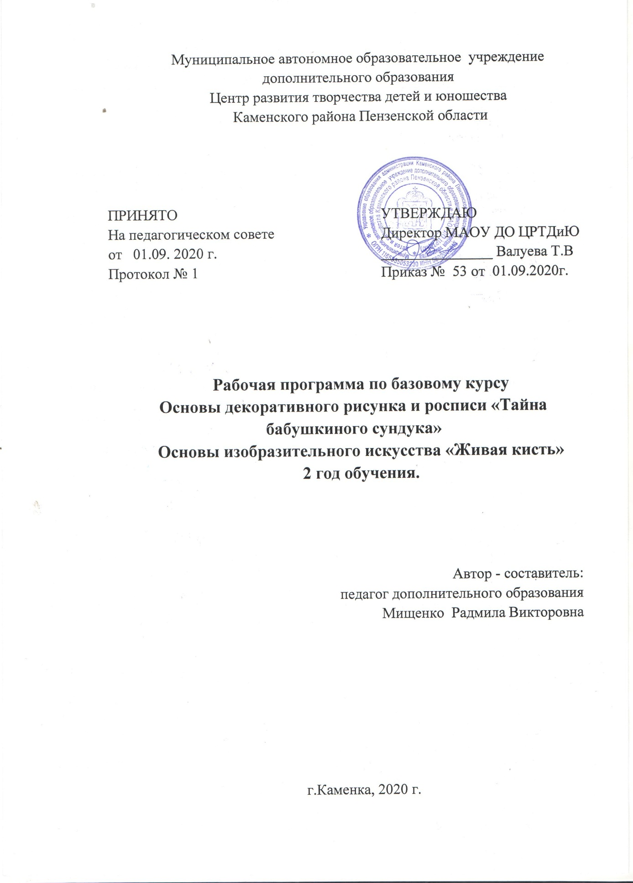

Структура программы

I. Пояснительная записка:
- Характеристика учебного предмета, его место и роль в образовательном процессе;
- Требования к уровню подготовки учащихся
- Срок реализации учебного предмета;
- Объем учебного времени, предусмотренный учебным планом образовательного учреждения на реализацию учебного предмета;
- Форма проведения;
- Цель и задачи учебного предмета;
- Обоснование структуры программы учебного предмета;
- Методы обучения;
II.Планируемые результаты.
III.Учебно-тематический план.
IV.Содержание рабочей программы.
V. Методическое обеспечение учебного процесса.
VI.Система контроля и оценивания результатов.
VII. Список рекомендуемой методической литературы.

I. Пояснительная записка
Рабочая программа второго года обучения разработана на основании Федерального Закона «Об образовании в Российской Федерации».
Второй год обучения это ознакомительный уровень в комплексе освоения программы «Цветные зернышки».
Программа рассчитана на учащихся, успешно прошедших первый год обучения и направлена на углубление и закрепление первоначальных знаний, умений, навыков; на овладение более сложными техниками рисунка и росписи; ориентирована на целостное освоение материала; нацелена на развитие творческих способностей.
Срок реализации программы - 1 год.
Объем учебного времени предусмотренный учебным планом образовательного учреждения на втором году обучения количество часов составляет 216.
Форма проведения учебных аудиторных занятий: групповая (от 12 до 20 человек), рекомендуемая продолжительность занятия – 40 минут.
Занятия проводятся в соответствии с расписанием в группах 2-го года обучения - 2 раза в неделю по 3 учебных часа с 2-мя десятиминутным перерывом (или 3раза в неделю по 2 учебных часа с 1-м десятиминутным перерывом ).
Цель: Формирование творческой личности учащегося через ознакомление с основными видами изобразительного и декоративно – прикладного творчества.
Задачи:
1. Закрепить простые приемы рисования и росписи;
2. Развивать мелкую моторику рук, приучать к точным движениям кисти и пальцев, развивать глазомер;
3. Воспитывать аккуратность, бережное и экономное использование материалов.
Методы обучения
На занятиях используются различные методы и приемы:
- словесный (устное изложение, беседа, рассказ, лекция);
- наглядный (показ мультимедийных материалов, иллюстраций, работа по образцу, демонстрация);
- практический (выполнение работ по инструкционным картам, схемам);
- объяснительно – иллюстративный (восприятие и усвоение готовой информации);
- репродуктивный (воспроизведение полученных знаний и освоенных способов деятельности).
Описание материально-технических условий реализации учебного предмета.
Успешная творческая деятельность невозможна без хорошей материально-технической базы. Для учащихся оборудован кабинет для художественного творчества, в котором имеются столы для учащихся разного роста, мольберты, стол для расстановки материалов и инструмента, шкафчики для хранения изделий и рисунков, письменный стол педагога, хорошее комбинированное освещение, экспозиция детских работ.
В таблице представлены художественные материалы из расчета 20 человек в группе.
№ п/п | Наименование материалов и инструмента | Количество
 | Офисная бумага для эскизов | 2 упаковки
 | Ватман А-3 | 240шт
 | Карандаши грифельные | 20шт
 | Ластики | 20шт
 | Гуашь:  - белила 500мл  - желтая лимонная 250мл  - желтая средняя 250мл  - красная алая 250мл  - рубиновая 250мл  - оранжевая 250мл  - голубая 250мл  - синяя 250мл  - зеленая средняя 250мл  - зеленая темная 250мл  - коричневая 250мл  - черная 250мл | 1шт  1шт  1шт  1шт  1шт  1шт  1шт  1шт  1шт  1шт  1шт  1шт
 | Кисти синтетические круглые № 8 | 20шт
 | Кисти синтетические круглые № 5 | 20шт
 | Кисти синтетические круглые № 3 | 20шт
 | Кисти синтетические круглые № 1 | 20шт
 | Кисти синтетические плоские № 10 | 20шт
 | Кисти из кошачьей шерсти № 3 | 20шт
 | Фломастеры | 5наборов
 | Стеки | 20шт
 | Палитры | 20шт
 | Ножницы | 5шт
 | Канцелярский нож | 1шт
 | Планшеты | 20шт
 | Линейка большая | 1шт
 | Линейка маленькая | 1шт
 | Зажимы | 20шт
 | Скрепки | 1упаковка
 | Копировальная бумага | 20шт
 | Валик для покраски | 1шт
 | Цветная бумага | 100листов
 | Жидкое мыло | 1шт
 | Листы ДВП 42х32см (или плотный картон) | 60шт

II. Планируемые результаты
В результате освоения данной образовательной программы у учащихся формируется учебно-познавательный интерес и желание приобретать новые знания и умения.
После освоения программы 2-го года обучения учащиеся могут
Предметные результаты:
- основы тагильской и петриковской росписей;
- азбуку декоративных элементов народных росписей, выполняемых приемом отпечатка и мазка;
- понятия «декоративная композиция», ритм, строчечный орнамент;
- группы цветов, понятие одновременный цветовой контраст;
- правила пользования художественными материалами и инструментами;
- символику орнаментов;
- ремесла и материальную составляющую народного быта населения России;
- правила техники безопасности и гигиены труда при выполнении практических работ;
Метапредметные результаты:
- организовывать рабочее место;
- использовать по назначению художественные материалы и инструменты; выполнять элементы декоративных росписей по образцу;
- соединять мазки в элементы растительного орнамента: «ромашка», «василек», «цыбулька», «розалия», «овально-зубчатый лист» и другие.
- находить цветовое решение рисунка или изделия;
- создавать авторский сюжет для конкурсных работ;
Личностные результаты:
  - бережного использования материалов и инструментов в согласии с требованиями правил техники безопасности;
  - уборки рабочего места и утилизации отходов;
  - экономичного использования красок, бумаги и других материалов в процессе выполнения практических работ;
  - работать, по возможности, самостоятельно;
  - вежливого и корректного общения с другими учащимися и педагогом.
III.Учебно-тематический план
2 год обучения
№ | Тема | Количество часов |  |  | Форма контроля
 |  | всего | теор | практ
- «Тайна бабушкиного сундука»
 | Введение. Предметы материальной культуры населения России с декоративными орнаментами. | 6 | 2 | 4 | беседа  опрос
 | Азбука декоративных элементов тагильской, петриковской росписей: «переходной», «двойной» мазок. | 6 | 2 | 4 | тест
 | Мотивационно – познавательные и учебно-тренировочные упражнения по теме «Материальная культура населения Пензенской области и России». | 30 | 6 | 24 | опрос  наблюдение
 | Основы композиции: ритм. Строчечный орнамент. | 6 | 2 | 4 | опрос
 | Творческая композиция. «Рушник» | 20 | 5 | 15 | наблюдение
 | Творческие задания на закрепление материала. | 38 | 4 | 34 | наблюдение
2. «Живая кисть»
 | Монотипия. | 4 | 1 | 3 | наблюдение
 | Изображение растительного мира. Рисунок «Лесные домики». | 20 | 4 | 16 | наблюдение
 | Изображение животного мира. Дикие животные. | 20 | 4 | 16 | наблюдение
 | Основы цветоведения: группы цветов, одновременный цветовой контраст. | 12 | 2 | 10 | опрос
 | Жанры изобразительного искусства. Натюрморт. | 2 | 1 | 1 | опрос
 | Тематическое рисование. | 20 | 4 | 16 | наблюдение
 | Конкурсная и выставочная деятельность  - Конкурсная деятельность.  - Выставочная деятельность.  - Мастер-классы | 32 | 6 | 26 | наблюдение
Итого: |  | 216 | 43 | 173

IV. Содержание программы
Курс «Тайна бабушкиного сундука»
1) Введение
Теория: Решение организационных вопросов. Обсуждение работ, выполненных летом. Цель и задачи на новый учебный год. Правила внутреннего распорядка, техники безопасности и гигиены труда. Творческие планы учащихся.
Практическая работа
Выполнение рисунка «Мое летнее настроение».
Контроль: беседа
Предметы материальной культуры населения России с декоративными орнаментами
Теория: Понятие материальная культура. Предметы быта. Орнаменты на предметах, их символика и содержание. Зависимость формы предмета и орнамента от предназначения.
Практическая работа Рисование узорчатых предметов народного или современного быта с натуры или по представлению.
Контроль: опрос.
2) Азбука декоративных элементов тагильской, петриковской росписей: «переходной», «двойной» мазок»
Теория: Актуализация опорных знаний. Изучение техники исполнения декоративных элементов мазком: кистью «кошачкой» – «кривое зернышко», пальцем – «лепесток», беличьей кистью – «переходной мазок», плоской кистью – «двойной мазок».
Практическая работа
Выполнение декоративных элементов в технике «мазок»:
- кистью «кошачкой» – «кривое зернышко»,
- пальцем – «лепесток»,
- беличьей кистью – «переходной мазок»,
- плоской кистью – «двойной мазок».
Соединение мазков в элементы растительного орнамента. Применение элементов изученных в прошлом учебном году. Цветок «ромашка», «василек», «цыбулька», «розалия», «овально-зубчатый лист» и другие.
Контроль: тест.
3) Мотивационно–познавательные и учебно-тренировочные упражнения по теме «Материальная культура населения Пензенской области и России».
Теория: Ознакомление учащихся с понятием материальная традиционная народная культура. Предметы утилитарного и неутилитарного предназначения в народном быту населения России. Народные ремесла.
Практическая работа
Выполнение мотивационно - познавательных и учебно - тренировочных упражнений в техниках «тычок» и «мазок». Рекомендуемые темы на выбор: «В избе», «Стоит терем-теремок», «Русская традиционная посуда», «Татарская национальная посуда», «Печь в доме - хозяюшка», «Коврик» и другие.
Контроль: наблюдение, опрос.
4) Основы композиции. Ритм. Строчечный орнамент
Теория: Ритм в природе и декоративных композициях. Роль и предназначение художественных приемов «бордюр», «фриз», «бегунец». Виды и формы. Основы построения строчечных орнаментов.
Практическая работа
Построение схем строчечного орнамента, используя линейку и циркуль. Выполнение орнамента цветом.
Контроль: опрос.
5) Творческая композиция «Рушник»
Теория: Этапы выполнения самостоятельных декоративных рисунков. Набросок. Эскиз. Работа с литературой и дидактическим материалом. Цветовое решение.
Практическая работа Разработка и исполнение одного или нескольких самостоятельных рисунков или композиций в техниках декоративных росписей с применением техник «тычок» и «мазок» по теме «материальная культура населения России».
Контроль: наблюдение.
6) Творческие задания на закрепление материала
Теория: Этапы выполнения самостоятельных декоративных рисунков по теме «Материальная национальная культура». Композиция. Набросок. Эскиз. Работа с литературой и дидактическим материалом. Цветовое решение.
Практическая работа Разработка и исполнение одного или нескольких самостоятельных рисунков по теме «Тайна бабушкиного сундука», в техниках декоративных росписей или рисунка.
Контроль: наблюдение.

Курс «Живая кисть»
1) Монотипия
Теория: Ознакомление с художественными материалами, приспособлениями и оборудованием необходимым для выполнения работы в технике «монотипия». Правила ТБ.
Практическая работа Выполнение рисунка в технике «монотипия». Возможные темы: пейзаж, подводный мир, космос.
Контроль: наблюдение.
2) Изображение растительного мира
Теория: Зарисовка растений карандашом с натуры и по представлению. Цветовое решение. Приемы рисования растений кистью в технике китайской живописи: пионы, маки, листья, трава. Рисунок на развитие воображения и фантазии «Лесные домики».
Практическая работа Отработка приемов рисования растений кистью в технике китайской живописи: пионы, маки, листья, трава. Выполнение рисунка «Лесные домики». Разработка сюжета. Композиция. Набросок. Эскиз. Цветовое решение.
Контроль: наблюдение.
3) Изображение животного мира
Теория: Дикие животные. Последовательность рисования животных, пропорции, особенности построения. Стилизация. Упрощение форм. Работа по фотографии.
Практическая работа
Рисование диких животных. Выполнение зарисовок по образцу и по представлению. Творческое задание «Жизнь в лесах».
Контроль: наблюдение.
4) Основы цветоведения
Теория: Группы цветов
Группы цветов. Цветовой круг. Теплые и холодные. Цвет в декоративном изделии.
Практическая работа Рисунки по темам «Холодное настроение», «На солнце», «Цветик-семицветик». Декоративная открытка.
Теория: Одновременный цветовой контраст
Сочетание цветов. Одновременный цветовой контраст. Фон декоративной композиции.
Практическая работаВыполнение упражнений на цветной бумаге по теме «Одновременный цветовой контраст». Силуэт.
Контроль: опрос.
5) Жанры изобразительного искусства. Натюрморт
Теория: Обзор жанров изобразительного искусства. Натюрморт. Художественный анализ репродукций картин известных художников.
Практическая работа Работа с репродукциями картин известных художников.
Контроль: опрос.
6) Тематическое рисование
Теория: Работа по теме «Народные ремесла России. Ярмарки на Руси». Работа с художественной литературой, дидактическим и наглядным материалом. Разработка сюжета. Набросок. Эскиз. Цветовое решение.
Практическая работа
Разработка одного или двух авторских рисунков по теме «Веселая ярмарка». Разработка набросков, сюжетов, идей. Работа с литературой. Выбор техники исполнения. Работа над эскизом. Цветовое решение. Художественное оформление работы.
Контроль: наблюдение..
7) Конкурсная и выставочная деятельность
1. Конкурсная деятельность.
Теория: Обзор тем и условий конкурсов детского творчества городских, краевых, всероссийских, международных. Выход на пленер.
Практическая работа Разработка набросков, сюжетов, идей для конкурсных работ. Работа с литературой. Выбор техники исполнения. Выполнение этюдов с натуры на природе. Работа над эскизом. Цветовое решение. Художественное и документальное оформление работы.
Контроль: наблюдение.
2.Выставочная деятельность.
Теория: Организация отчетных выставок на базе школ, детских садов, экспозиционных залах музея или других помещениях.
Практическая работа
Отбор работ для выставок. Оформление экспозиций. Оформление приглашений, буклетов, наградных документов.
Проведение отчетной выставки, игровой программы, награждение активных учащихся, а так же победителей конкурсов.
Контроль: наблюдение.

3. Мастер-класс.
Теория: Подготовка к проведению мастер-класса. Выбор темы, техники исполнения, подготовка материалов, инструмента.
Практическая работа
Проведение мастер-классов для учащихся других объединений и посетителей выставок муниципального уровня.
Контроль: наблюдение.
V. Методическое обеспечение программы
Методическое обеспечение является неотъемлемой составной частью учебного процесса в арт-студии «Лунное сияние» и способствует качественному усвоению учащимися программы.
Для учащихся 2-го года обучения подобраны и разработаны методические и дидактические материалы (открытки, альбомы, работы выпускников и педагога, учебно-познавательные и тренировочные упражнения), а также учебники и учебные пособия (в списке литературы), компьютерные презентации.
В процессе реализации данной программы используются различные формы обучения учащихся: беседа, практическая работа, выставка, самостоятельная работа.
Нетрадиционные формы обучения: занятие–фантазия, занятие–игра, занятие–экскурсия, мастер – класс.
VI. Система контроля и оценивания результатов
Итогом любой прикладной деятельности является его продукт. В данном случае это рисунок или изделие декоративно-прикладного характера, которые учащиеся представляют на суд зрителям – сверстникам, учителям, родителям, общественности.
Подведение итогов по результатам освоения материала данной программы может быть проведено в форме выставки, участия в конкурсах и фестивалях. После изучения курса проводится контроль в виде мини – выставки.
Промежуточная аттестация учащихся включает в себя проверку теоретических знаний и практических умений и навыков. Промежуточная аттестация учащихся может проводиться в следующих формах: выполнение творческих работ, самостоятельные работы репродуктивного характера; мини- выставки. Промежуточная аттестация учащихся проводится два раза в год.
Для определения результативности используются следующие формы контроля знаний, умений и навыков учащихся: беседа, опрос, тест, наблюдение.
Способы определения результативности занятий:
- наблюдение;
- сравнительный анализ;
- результативность участия в конкурсах и фестивалях;
- самооценка;
Критерии уровня освоения программы:
- мотивация к занятиям;
- техника выполнения художественных приёмов;
- готовность и способность к творческой деятельности;
- творческие достижения;
- уровень ситуативной тревожности при освоении предмета;
- способность к успешной социализации.
Шкала оценки уровня теоретической и практической подготовки:
- высокий уровень – учащийся овладел на 100-80% знаниями, умениями и навыками, предусмотренными программой за конкретный период;
- средний уровень – у учащегося объём усвоенных знаний, умений и навыков составляет 70-50%;
- низкий уровень – учащийся овладел менее чем 50%, предусмотренных знаний, умений и навыков.

Список литературы для педагога
1. Афонькин С.Ю. Народы России. – СПб.: «БКК», 2013. – 96с. – илл. – (Серия «Узнай мир»)
2. Виноградова Т.Р. Художественная роспись по дереву, металлу, стеклу и керамике. Хохломская, семеновская, жостовская, палехская, городецкая, мезенская, петриковская и другие виды росписи. – Х.: Виват, 2014. – 256 с.
3. Джек Хамм Как рисовать животных / Пер. с англ. Ю.Б. Халапук. – 2-е изд. – Мн.: ООО «Попурри», 2003.- 128с.: ил.- (Серия «Школа рисования»).
4. Зиневич-Евстигнеева Т.Д., Грабенко Т.М. Практикум по песочной терапии. – Спб. : Издательство «Речь», 2002
5. Котович Н.В. Рисуем цветы / Н.В. Котович. – Харьков : Книжный Клуб «Клуб семейного досуга» ; Белгород : ООО Книжный клуб «Клуб семейного досуга», 2013. – 96 с.: цв. Ил. – (Серия «Учимся рисовать»)
6. Красавцева А.Н. РОСПИСЬ ПО ДЕРЕВУ / А.Н.Красавцева. – Москва : ЗАО «Издательский Дом МСП», 2007.- 96с., ил.
7. Мельник В. Украинская декоративная роспись на уроках изобразительного искусства. Тернополь: Учебники и пособия, 2003. – 64с.
8. Ружицкий В.А., Малинина А.О. Основы петриковской росписи: Учебно-методическое пособие. – Х.: «Скорпион», 2003.- 48с.
9. Шпикалова Т.Я., Поровская Г.А. Возвращение к истокам: Народное искусство и детское творчество: Учеб. – метод. Пособие / Под ред. Т.Я. Шпикаловой, Г.А. Поровской. – М.: Гуманит. изд. центр ВЛАДОС, 2000. – 272с.: ил. – (Воспитание и доп. образование детей).

VII. Список литературы для учащихся
1. Афонькин С.Ю. Народы России. – СПб.: «БКК», 2013. – 96с. – илл. – (Серия «Узнай мир»)
2. Виноградова Т.Р. Художественная роспись по дереву, металлу, стеклу и керамике. Хохломская, семеновская, жостовская, палехская, городецкая, мезенская, петриковская и другие виды росписи. – Х.: Виват, 2014. – 256 с. – (Полезная книга).
3. Джек Хамм Как рисовать животных / Пер. с англ. Ю.Б. Халапук. – 2-е изд. – Мн.: ООО «Попурри», 2003.- 128с.: ил.- (Серия «Школа рисования»).
4. Зиневич-Евстигнеева Т.Д., Грабенко Т.М. Практикум по песочной терапии. – Спб. : Издательство «Речь», 2002
5. Мельник В. Украинская декоративная роспись на уроках изобразительного искусства. Тернополь: Учебники и пособия, 2003. – 64с.
6. Ружицкий В.А., Малинина А.О. Основы петриковской росписи: Учебно-методическое пособие. – Х.:
«Скорпион», 2003.- 48с.

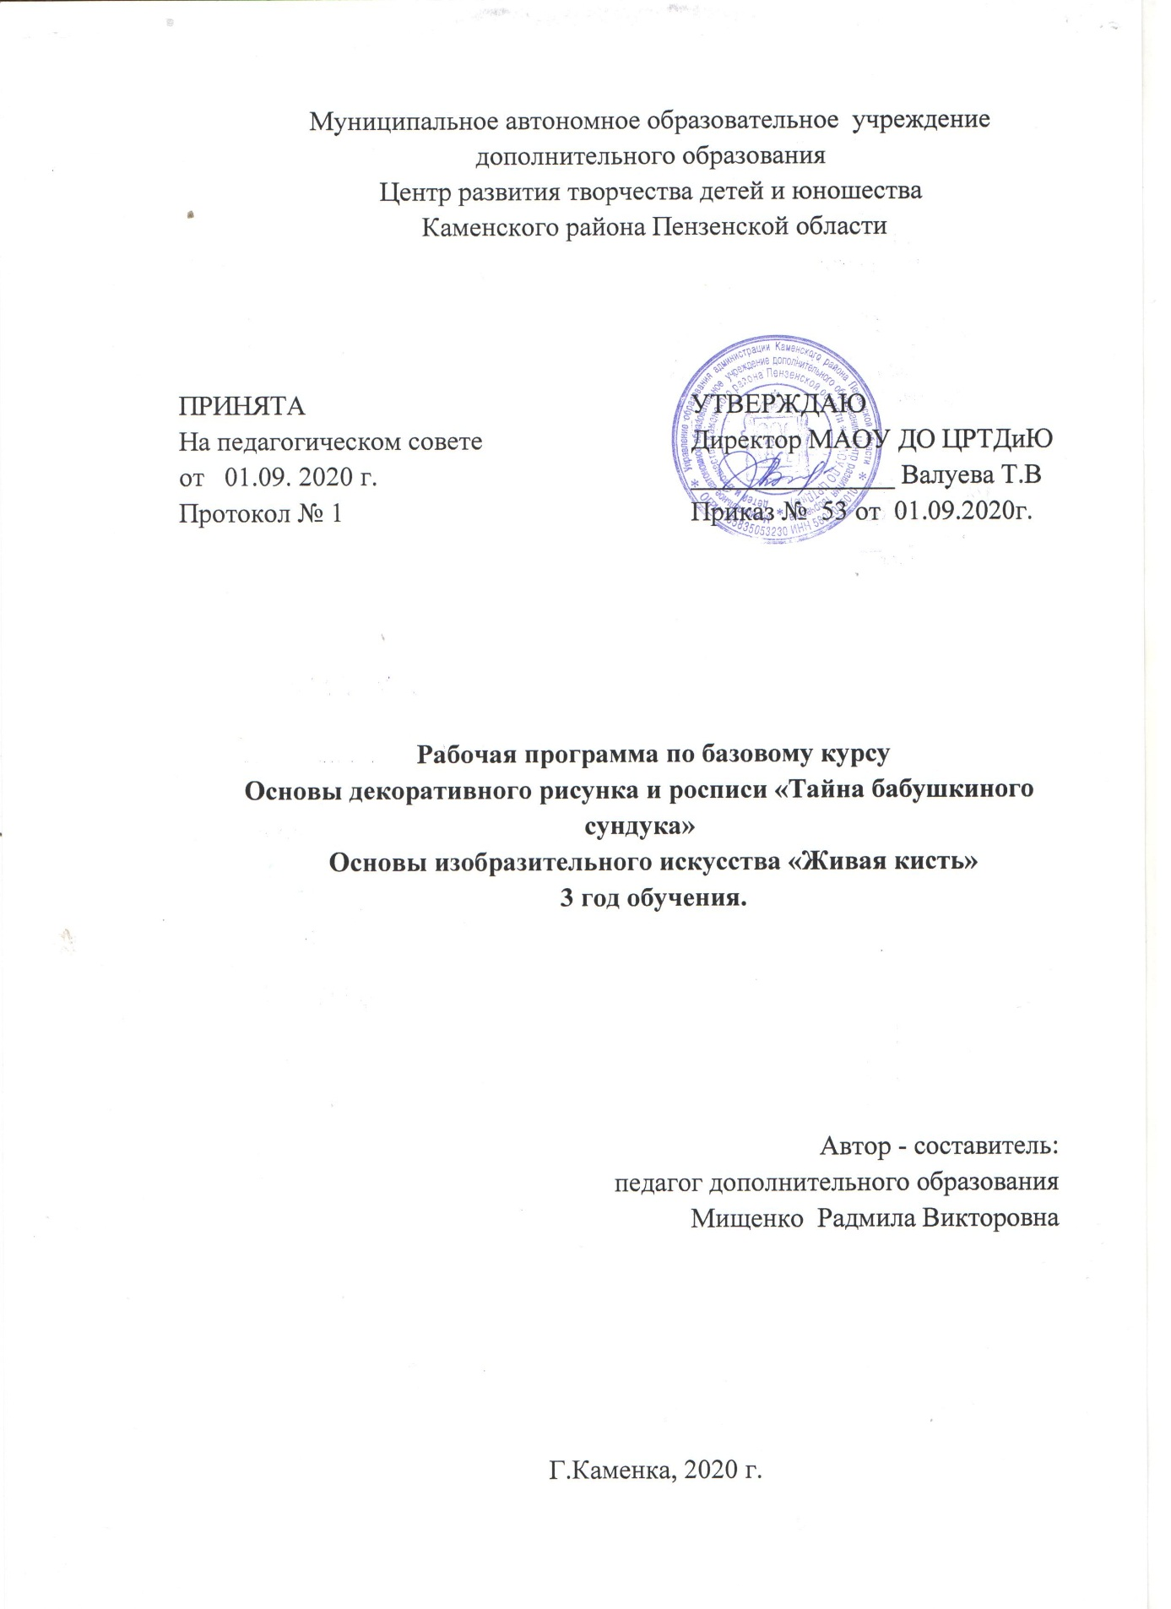

Структура программы

I. Пояснительная записка
- Характеристика учебного предмета, его место и роль в образовательном процессе;
- Срок реализации учебного предмета;
- Объем учебного времени, предусмотренный учебным планом образовательного учреждения на реализацию учебного предмета;
- Форма проведения учебных аудиторных занятий;
- Цель и задачи учебного предмета;
- Обоснование структуры программы учебного предмета;
- Методы обучения;
- Описание материально-технических условий реализации учебного предмета;
II. Планируемые результаты.
III. Учебно-тематический план.
IV. Содержание рабочей программы.
V. Методическое обеспечение учебного процесса.
VI. Система контроля и оценивания результатов.
VII. Список рекомендуемой методической литературы.

I. Пояснительная записка
Рабочая программа третьего года разработана на основании Федерального Закона «Об образовании в Российской Федерации».
Третий год обучения это основной уровень в комплексе освоения программы «Цветные зернышки».
Программа рассчитана на учащихся, успешно прошедших второй год обучения и направлена на углубление и закрепление первоначальных знаний, умений, навыков; на овладение более сложными техниками рисунка и росписи; ориентирована на целостное освоение материала; нацелена на развитие творческих способностей.
Срок реализации программы - 1 год.
Объем учебного времени предусмотренный учебным планом образовательного учреждения на третьем году обучения количество часов составляет 216.
Форма проведения учебных аудиторных занятий: групповая (от 12 до 20 человек), рекомендуемая продолжительность занятия – 45 минут.
Занятия проводятся в соответствии с расписанием в группах 2-го года обучения - 2 раза в неделю по 3 учебных часа с 2-мя десятиминутными перерывами (или 3раза в неделю по 2 часа с 1-м десятиминутным перерывом).
Цель: Формирование творческой личности учащегося через ознакомление с основными видами изобразительного и декоративно – прикладного творчества.
Задачи:
1. Познакомить с более сложными приемами и техниками рисования и росписи;
2. Развивать моторику рук, координацию движений, глазомер, память, воображение и фантазию;
3. Воспитывать аккуратность, бережное и экономное использование материалов.
Методы обучения.
На занятиях используются различные методы и приемы:
- словесный (устное изложение, беседа, рассказ, лекция);
- наглядный (показ мультимедийных материалов, иллюстраций, работа по образцу, демонстрация);
- практический (выполнение работ по инструкционным картам, схемам);
- объяснительно – иллюстративный (восприятие и усвоение готовой информации);
- репродуктивный (воспроизведение полученных знаний и освоенных способов деятельности).
Описание материально-технических условий реализации учебного предмета.
Успешная творческая деятельность невозможна без хорошей материально-технической базы. Для учащихся оборудован кабинет для художественного творчества, в котором имеются столы для учащихся разного роста, мольберты, стол для расстановки материалов и инструмента, шкафчики для хранения изделий и рисунков, письменный стол педагога, хорошее комбинированное освещение, экспозиция детских работ.
В таблице представлены художественные материалы из расчета 20 человек в группе.
№ п/п | Наименование материалов и инструмента | Количество
 | Офисная бумага для эскизов | 2 упаковки
 | Ватман А-3 | 240шт
 | Карандаши грифельные | 20шт
 | Ластики | 20шт
 | Гуашь:  - белила 500мл  - желтая лимонная 250мл  - желтая средняя 250мл  - красная алая 250мл  - рубиновая 250мл  - оранжевая 250мл  - голубая 250мл  - синяя 250мл  - зеленая средняя 250мл  - зеленая темная 250мл  - коричневая 250мл  - черная 250мл | 1шт  1шт  1шт  1шт  1шт  1шт  1шт  1шт  1шт  1шт  1шт  1шт
 | Кисти синтетические круглые № 8 | 20шт
 | Кисти синтетические круглые № 5 | 20шт
 | Кисти синтетические круглые № 3 | 20шт
 | Кисти синтетические круглые № 1 | 20шт
 | Кисти синтетические плоские № 10 | 20шт
 | Кисти из кошачьей шерсти № 3 | 20шт
 | Фломастеры | 5наборов
 | Стеки | 20шт
 | Палитры | 20шт
 | Ножницы | 5шт
 | Канцелярский нож | 1шт
 | Планшеты | 20шт
 | Линейка большая | 1шт
 | Линейка маленькая | 1шт
 | Зажимы | 20шт
 | Скрепки | 1упаковка
 | Копировальная бумага | 20шт
 | Валик для покраски | 1шт
 | Цветная бумага | 100листов
 | Листы ДВП 42х32см (или плотный картон) | 60шт

II. Планируемые результаты
В результате освоения данной образовательной программы у учащихся формируется учебно-познавательный интерес и желание приобретать новые знания и умения.
По окончании курса обучения учащиеся могут
Предметные результаты:
- основы городецкой и тагильской росписей;
- азбуку декоративных элементов народных росписей, выполняемых мазком: плоской кистью – «кручение», «волнение»;
- понятие «жанровые сценки в декоративных композициях», антропоморфные и зооморфные мотивы;
- цветовой круг, дополнительные цвета;
- правила пользования художественными материалами и инструментами;
- символику простых орнаментов;
- виды декоративных шрифтов;
- устное творчество, фольклор России;
- правила техники безопасности и гигиены труда при выполнении практических работ;
Метапредметные результаты:
- организовывать рабочее место;
- использовать по назначению художественные материалы и инструменты;
выполнять элементы декоративных росписей по образцу: «роза», «лилия», «бутоны», «листья», «ягоды» и другие;
- находить цветовое решение рисунка или изделия;
- создавать авторский сюжет для конкурсных работ;
Личностные результаты:
- бережного использования материалов и инструментов в согласии с требованиями правил техники безопасности;
- уборки рабочего места и утилизации отходов;

III. Учебно-тематический план
3 год обучения

№ | Тема | Количество часов |  |  | Форма контроля
 |  | всего | теор | практ
- «Тайна бабушкиного сундука»
1. | Введение. Духовная культура населения России. Фольклор народностей России. | 6 | 2 | 4 | беседа  опрос
2. | Азбука декоративных элементов городецкой, тагильской росписей: мазок «кручение», «волнение». | 6 | 2 | 4 | тест
3. | Мотивационно –познавательные и учебно-тренировочные упражнений по теме «Духовная культура населения Пензенской области и России». | 30  6 | 6  2 | 24  4 | опрос  наблюдение
4. | Основы композиции: жанровые сценки и надписи в декоративных композициях. Виды шрифтов. | 6 | 2 | 4 | опрос
5. | Творческая композиция в рамках темы «Фольклор народностей России» | 20 | 5 | 15 | наблюдение
6. | Творческие задания на закрепление материала. Антропоморфные и зооморфные мотивы. | 38 | 4 | 34 | наблюдение
- «Живая кисть»
1. | Изображение человека. | 40 | 8 | 32 | наблюдение
2. | Основы цветоведения:  Цветовой круг. Дополнительные цвета. | 10 | 2 | 8 | опрос
3. | Композиционные категории. | 2 | 1 | 1 | опрос
4. | Жанры изобразительного искусства. Портрет. | 2 | 1 | 1 | опрос
5. | Тематическое рисование. | 24 | 5 | 19 | наблюдение
6. | Конкурсная и выставочная деятельность  - Конкурсная деятельность.  - Выставочная деятельность.  - Мастер-классы | 32 | 6 | 26 | наблюдение
Итого: |  | 216 | 44 | 172

IV. Содержание программы
Курс «Тайна бабушкиного сундука»
1) Введение
Теория: Решение организационных вопросов. Обсуждение работ, выполненных летом. Цель и задачи на новый учебный год. Правила внутреннего распорядка, техники безопасности и гигиены труда. Творческие планы учащихся. Рисунок по памяти и представлению.
Практическая работа Выполнение рисунка «Песня лета».
Контроль: беседа.
Духовная культура населения России
Теория: Понятие духовная культура. Фольклор народностей России. Устное народное творчество.
Практическая работа
Выполнение зарисовок к поговоркам, пословицам, частушкам.
Контроль: опрос.
2) Азбука декоративных элементов городецкой и тагильской росписей: мазок «кручение», «волнение»
Теория: Актуализация опорных знаний. Изучение техники исполнения декоративных элементов мазком: плоской кистью – «кручение», «волнение»
Практическая работа
Выполнение декоративных элементов в технике городецкой и тагильской росписей: мазок «кручение», «волнение». Соединение мазков в элементы растительного орнамента. Применение элементов изученных в прошлом учебном году. Цветок «роза», «лилия», «бутоны», «листья», «ягоды» и другие.
Контроль: тест.
3)Мотивационно–познавательные и учебно-тренировочные упражнений по теме «Духовная культура населения Пензенской области и России»
Теория: Ознакомление учащихся с понятием духовная культура. Устное творчество, фольклор населения России. Мудрость народная.
История возникновения городецкой росписи. Работа с древесиной Применение в современном быту.
Практическая работа
Выполнение мотивационно - познавательных и учебно - тренировочных упражнений по образцу в техниках городецкой и тагильской росписей:
- «букет цветов» - рисование городецких розан-купавок;
- «птица на ветке»;
- «чудо-конь»;
- «кавалеры и барыни»;
- «чаепитие»
- пословицы, поговорки, народные песни и частушки, сказки, былины.
Контроль: опрос, наблюдение.
4) Основы композиции: жанровые сценки и надписи в декоративных композициях. Виды шрифтов.
Теория: Жанровые сценки в декоративных композициях. Роль и предназначение надписей. Виды шрифтов.
Практическая работа
Выполнение декоративной надписи старославянским шрифтом.
Контроль: опрос.
5) Творческие задания по теме «Фольклор народностей России»
Теория: Понятие народный фольклор. Фольклор в современной жизни. Этапы выполнения самостоятельных декоративных рисунков на бумаге и древесине. Художественная обработка древесины. Работа с литературой и дидактическим материалом. Набросок. Эскиз. Цветовое решение.
Практическая работа
Разработка и исполнение нескольких самостоятельных рисунков по теме «Фольклор народностей России» или композиций в техниках декоративных росписей с применением мазков «кручение», «волнение», а так же ранее изученных.
Выполнение городецкой росписи на деревянной кухонной доске. Разработка эскиза. Грунтовка поверхности. Шлифовка. Перенос эскиза на деревянную заготовку. Цветовое решение. Покрытие изделия лаком.
Контроль: наблюдение.
6) Творческие задания на закрепление материала. Антропоморфные и зооморфные мотивы
Теория: Люди и животные в устном народном творчестве и классической литературе. Антропоморфные и зооморфные мотивы в художественных композициях. Фантастические герои. Работа с художественной литературой, дидактическим и наглядным материалом. Знакомство с творчеством Антона Ломаева (иллюстрации к сказкам «Русалочка», «Гадкий утенок» и другие). Разработка сюжета. Стилизация. Набросок. Эскиз. Цветовое решение.
Практическая работа Разработка одного или двух авторских рисунков по теме «Антропоморфные и зооморфные мотивы». Работа над сюжетом. Работа с набросками. Эскиз. Работа на бумаге формата А2, А3. Цветовое решение.
Контроль: наблюдение.
Курс «Живая кисть»
1) Изображение человека
Теория: Ознакомление учащихся с основными пропорциями взрослого человека, подростка, ребенка, мультипликационного героя. Отличия женского и мужского тел. Приёмы рисования человека карандашом. Штрих, линия, точка. Особенности работы с натуры. Поиск пропорций при помощи карандаша. Приемы рисования человека краской. Понятие свет, тень, полутень, рефлекс.
Практическая работа Выполнение учебных упражнений:
- штрих, линия – выполнение горизонтальных, вертикальных, диагональных, дугообразных, хаотических линий и штрихов со сменой нажатия на карандаш;
- рисование взрослого человека по образцу;
- рисование подростка и ребенка;
- выполнение набросков человека во весь рост с натуры или по образцу с детальной проработкой теней карандашом;
- зарисовка головы человека с натуры или по образцу с проработкой теней карандашом;
- рисование головы человека с натуры или по образцу с проработкой теней красками;
Выполнение итоговой работы по теме «Портрет друга».
Контроль: наблюдение.
2) Основы цветоведения
Цветовой круг.
Теория: Цветовой круг. Основные цвета. Взаимодействие цветов в цветовом круге.
Практическая работа Изображение сегментов цветового круга с помощью трёх основных цветов.
Дополнительные цвета.
Теория: Дополнительные цвета. Способы получения. Применение в живописи и декоративно-прикладном творчестве.
Практическая работаВыполнение упражнений на бумаге: получение дополнительных цветов и оттенков.
Контроль: опрос.

3) Композиционные категории
Теория: Композиция, композиционный центр, законы и категории (ритм, равновесие, симметрия, асимметрия, динамика, статика). Передача настроения, характера, идеи с помощью законов композиции. Анализ художественных произведений.
Практическая работа
Работа с репродукциями картин художников. Поиск ритма, равновесия, динамики, статики симметрии, асимметрии. Выполнение зарисовок.
Контроль: опрос.
4) Ознакомление с жанрами изобразительного искусства. Портрет
Теория: Обзор жанров изобразительного искусства. Портрет. Художественный анализ репродукций картин известных художников.
Практическая работа Работа с репродукциями картин известных художников.
Контроль: опрос.
5) Тематическое рисование
Антропоморфные и зооморфные мотивы.
Теория: Люди и животные в устном народном творчестве и классической литературе. Антропоморфные и зооморфные мотивы в художественных композициях. Фантастические герои. Работа с художественной литературой, дидактическим и наглядным материалом. Знакомство с работами Антона Ломаева (иллюстрации к сказке «Русалочка»). Разработка сюжета. Стилизация. Набросок. Эскиз. Цветовое решение.
Практическая работа
Разработка одного или двух авторских рисунков по теме «Антропоморфные и зооморфные мотивы». Работа над сюжетом. Работа с набросками. Эскиз. Работа на бумаге формата А2, А3. Цветовое решение.
Контроль: наблюдение.
6) Конкурсная и выставочная деятельность
1. Конкурсная деятельность.
Теория: Обзор тем и условий конкурсов детского творчества городских, краевых, всероссийских, международных. Выход на пленер.
Практическая работа
Разработка набросков, сюжетов, идей для конкурсных работ. Работа с литературой. Выбор техники исполнения. Выполнение этюдов с натуры на природе. Работа над эскизом. Цветовое решение. Художественное и документальное оформление работы.

2.Выставочная деятельность.
Теория: Организация отчетных выставок на базе школ, детских садов, экспозиционных залах музея или других помещениях.
Практическая работа
Отбор работ для выставок. Оформление экспозиций. Оформление приглашений , буклетов, наградных документов.
Проведение отчетной выставки, игровой программы, награждение активных учащихся, а так же победителей конкурсов.
Контроль: наблюдение.
3. Мастер-класс.
Теория: Подготовка к проведению мастер-класса. Выбор темы, техники исполнения, подготовка материалов, инструмента.
Практическая работа Проведение мастер-классов для учащихся других объединений и посетителей выставок муниципального уровня.
Контроль: наблюдение.
V. Методическое обеспечение программы
Методическое обеспечение является неотъемлемой составной частью учебного процесса в арт-студии «Лунное сияние» и способствует качественному усвоению учащимися программы.
Для учащихся 3-го года обучения подобраны и разработаны методические и дидактические материалы (открытки, альбомы, работы выпускников и педагога, учебно-познавательные и тренировочные упражнения), а также учебники и учебные пособия (в списке литературы), компьютерные.
В процессе реализации данной программы используются различные формы обучения учащихся: беседа, практическая работа, выставка, самостоятельная работа.
Нетрадиционные формы обучения: занятие–фантазия, занятие–игра, занятие–экскурсия, мастер – класс.
VI. Система контроля и оценивания результатов
Итогом любой прикладной деятельности является его продукт. В данном случае это рисунок или изделие декоративно-прикладного характера, которые учащиеся представляют на суд зрителям – сверстникам, учителям, родителям, общественности.
Подведение итогов по результатам освоения материала данной программы может быть проведено в форме выставки, участия в конкурсах и фестивалях. После изучения курса проводится контроль в виде мини – выставки.
Промежуточная аттестация учащихся включает в себя проверку теоретических знаний и практических умений и навыков. Промежуточная аттестация учащихся может проводиться в следующих формах: выполнение творческих работ, самостоятельные работы репродуктивного характера; мини- выставки. Промежуточная аттестация учащихся проводится два раза в год.
Для определения результативности используются следующие формы контроля знаний, умений и навыков учащихся: беседа, опрос, тест, наблюдение.
Способы определения результативности занятий:
- наблюдение;
- сравнительный анализ;
- результативность участия в конкурсах и фестивалях;
- самооценка;
Критерии уровня освоения программы:
- мотивация к занятиям;
- техника выполнения художественных приёмов;
- готовность и способность к творческой деятельности;
- творческие достижения;
- уровень ситуативной тревожности при освоении предмета;
- способность к успешной социализации.
Шкала оценки уровня теоретической и практической подготовки:
- высокий уровень – учащийся овладел на 100-80% знаниями, умениями и навыками, предусмотренными программой за конкретный период;
- средний уровень – у учащегося объём усвоенных знаний, умений и навыков составляет 70-50%;
- низкий уровень – учащийся овладел менее чем 50%, предусмотренных знаний, умений и навыков.

Список литературы для педагога
1. Афонькин С.Ю. Народы России. – СПб.: «БКК», 2013. – 96с. – илл. – (Серия «Узнай мир»)
2. Виноградова Т.Р. Художественная роспись по дереву, металлу, стеклу и керамике. Хохломская, семеновская, жостовская, палехская, городецкая, мезенская, петриковская и другие виды росписи. – Х.: Виват, 2014. – 256 с
3. Джек Хамм Как рисовать животных / Пер. с англ. Ю.Б. Халапук. – 2-е изд. – Мн.: ООО «Попурри», 2003.- 128с.: ил.- (Серия «Школа рисования»).
4. Зиневич-Евстигнеева Т.Д., Грабенко Т.М. Практикум по песочной терапии. – Спб. : Издательство «Речь», 2002
5. Котович Н.В. Рисуем цветы / Н.В. Котович. – Харьков : Книжный Клуб «Клуб семейного досуга» ; Белгород : ООО Книжный клуб «Клуб семейного досуга», 2013. – 96 с.: цв. Ил. – (Серия «Учимся рисовать»)
6. Красавцева А.Н. РОСПИСЬ ПО ДЕРЕВУ / А.Н.Красавцева. – Москва : ЗАО «Издательский Дом МСП», 2007.- 96с., ил.
7. Мельник В. Украинская декоративная роспись на уроках изобразительного искусства. Тернополь: Учебники и пособия, 2003. – 64с.
8. МарковскаяА.А. Рисуем фигуру человека /А.А. Марковская.– Харьков : Книжный Клуб «Клуб семейного досуга» ; Белгород : ООО Книжный клуб «Клуб семейного досуга», 2013. – 96 с.: цв. Ил. – (Серия «Учимся рисовать»)
9. Ружицкий В.А., Малинина А.О. Основы петриковской росписи: Учебно-методическое пособие. – Х.: «Скорпион», 2003.- 48с.
10. Шпикалова Т.Я., Поровская Г.А. Возвращение к истокам: Народное искусство и детское творчество: Учеб. – метод. Пособие / Под ред. Т.Я. Шпикаловой, Г.А. Поровской. – М.: Гуманит. изд. центр ВЛАДОС, 2000. – 272с.: ил. – (Воспитание и доп. образование детей).

VII. Список литературы для учащихся
1. Афонькин С.Ю. Народы России. – СПб.: «БКК», 2013. – 96с. – илл. – (Серия «Узнай мир»)
2. Виноградова Т.Р. Художественная роспись по дереву, металлу, стеклу и керамике. Хохломская, семеновская, жостовская, палехская, городецкая, мезенская, петриковская и другие виды росписи. – Х.: Виват, 2014. – 256 с.
3. Джек Хамм Как рисовать животных / Пер. с англ. Ю.Б. Халапук. – 2-е изд. – Мн.: ООО «Попурри», 2003.- 128с.: ил.- (Серия «Школа рисования»).
4. Зиневич-Евстигнеева Т.Д., Грабенко Т.М. Практикум по песочной терапии. – Спб. : Издательство «Речь», 2002
5. Мельник В. Украинская декоративная роспись на уроках изобразительного искусства. Тернополь: Учебники и пособия, 2003. – 64с.
6. Ружицкий В.А., Малинина А.О. Основы петриковской росписи: Учебно-методическое пособие. – Х.: «Скорпион», 2003.- 48с.
7. МарковскаяА.А. Рисуем фигуру человека /А.А. Марковская.– Харьков : Книжный Клуб «Клуб семейного досуга» ; Белгород : ООО Книжный клуб «Клуб семейного досуга», 2013. – 96 с.: цв. Ил. – (Серия «Учимся рисовать»)

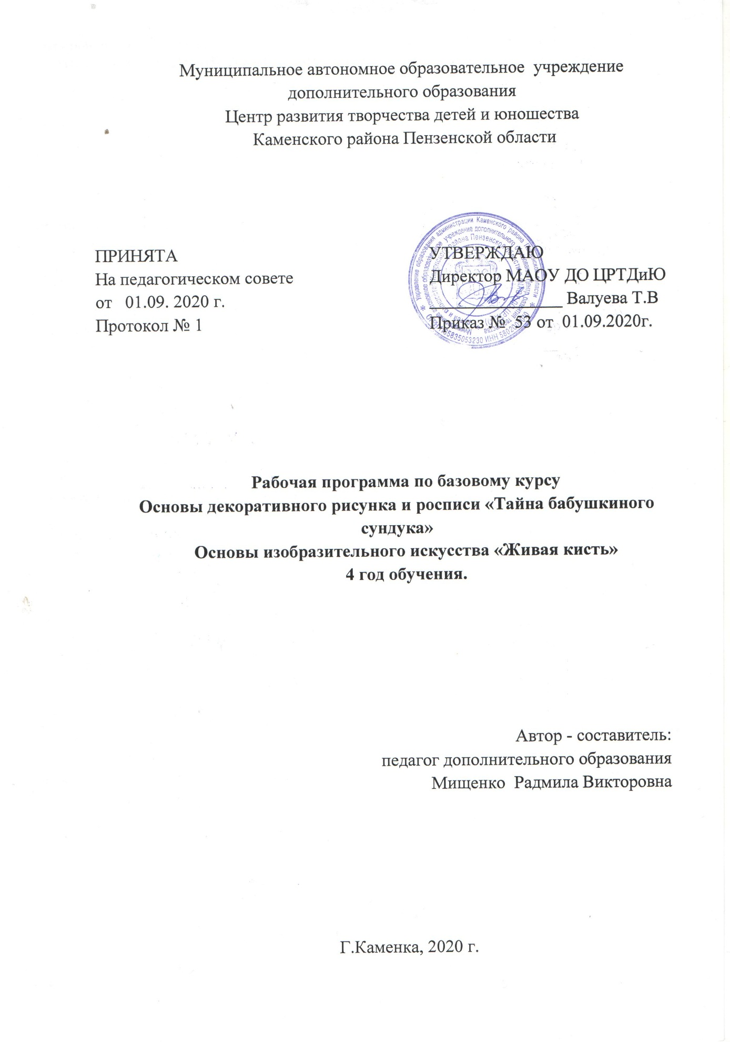

Структура программы

I. Пояснительная записка
- Характеристика учебного предмета, его место и роль в образовательном процессе;
- Срок реализации учебного предмета;
- Объем учебного времени, предусмотренный учебным планом образовательного учреждения на реализацию учебного предмета;
- Форма проведения учебных аудиторных занятий;
- Цель и задачи учебного предмета;
- Обоснование структуры программы учебного предмета;
- Методы обучения;
- Описание материально-технических условий реализации учебного предмета;
II. Планируемые результаты.
III. Учебно-тематический план.
IV. Содержание рабочей программы.
V. Методическое обеспечение учебного процесса.
VI. Система контроля и оценивания результатов.
VII. Список рекомендуемой методической литературы.

I. Пояснительная записка
Рабочая программа четвертого года разработана на основании Федерального Закона «Об образовании в Российской Федерации».
Четвертый год обучения это основной уровень в комплексе освоения программы «Цветные зернышки».
Программа рассчитана на учащихся, успешно прошедших третий год обучения, и направлена на углубление и закрепление первоначальных знаний, умений, навыков; на закрепление более сложных техник рисунка и росписи; ориентирована на целостное освоение материала; нацелена на развитие творческих способностей.
Срок реализации программы - 1 год.
Объем учебного времени предусмотренный учебным планом образовательного учреждения на четвертом году обучения количество часов составляет 216.
Форма проведения учебных аудиторных занятий: групповая (от 12 до 20 человек), рекомендуемая продолжительность занятия – 45 минут.
Занятия проводятся в соответствии с расписанием в группах 4-го года обучения - 2 раза в неделю по 3 часа с 2-мя десятиминутными перерывами (или 3раза в неделю по 2 часа с 1-м десятиминутным перерывом).
Цель: Формирование творческой личности учащегося через ознакомление с основными видами изобразительного и декоративно – прикладного творчества.
Задачи:
- Обучить основам изобразительного искусства;
- Развивать любознательность, воображение, фантазию, неординарное мышление.
- Воспитывать аккуратность, бережное и экономное использование материалов.
Методы обучения.
На занятиях используются различные методы и приемы:
- словесный (устное изложение, беседа, рассказ, лекция);
- наглядный (показ мультимедийных материалов, иллюстраций, работа по образцу, демонстрация);
- практический (выполнение работ по инструкционным картам, схемам);
- объяснительно – иллюстративный (восприятие и усвоение готовой информации);
- репродуктивный (воспроизведение полученных знаний и освоенных способов деятельности).
Описание материально-технических условий реализации учебного предмета.
Успешная творческая деятельность невозможна без хорошей материально-технической базы. Для учащихся оборудован кабинет для художественного творчества, в котором имеются столы для учащихся разного роста, мольберты, стол для расстановки материалов и инструмента, шкафчики для хранения изделий и рисунков, письменный стол педагога, хорошее комбинированное освещение, экспозиция детских работ.
В таблице представлены художественные материалы из расчета 20 человек в группе.
№ п/п | Наименование материалов и инструмента | Количество
 | Офисная бумага для эскизов | 2 упаковки
 | Ватман А-3 | 240шт
 | Карандаши грифельные | 20шт
 | Ластики | 20шт
 | Гуашь:  - белила 500мл  - желтая лимонная 250мл  - желтая средняя 250мл  - красная алая 250мл  - рубиновая 250мл  - оранжевая 250мл  - голубая 250мл  - синяя 250мл  - зеленая средняя 250мл  - зеленая темная 250мл  - коричневая 250мл  - черная 250мл | 1шт  1шт  1шт  1шт  1шт  1шт  1шт  1шт  1шт  1шт  1шт  1шт
 | Кисти синтетические круглые № 8 | 20шт
 | Кисти синтетические круглые № 5 | 20шт
 | Кисти синтетические круглые № 3 | 20шт
 | Кисти синтетические круглые № 1 | 20шт
 | Кисти синтетические плоские № 10 | 20шт
 | Кисти из кошачьей шерсти № 3 | 20шт
 | Фломастеры | 5наборов
 | Стеки | 20шт
 | Палитры | 20шт
 | Ножницы | 5шт
 | Канцелярский нож | 1шт
 | Планшеты | 20шт
 | Линейка большая | 1шт
 | Линейка маленькая | 1шт
 | Зажимы | 20шт
 | Скрепки | 1упаковка
 | Копировальная бумага | 20шт
 | Валик для покраски | 1шт
 | Цветная бумага | 100листов
 | Листы ДВП 42х32см (или плотный картон) | 60шт

II. Планируемые результаты
В результате освоения данной образовательной программы у учащихся формируется учебно-познавательный интерес и желание приобретать новые знания и умения.
По окончании курса обучения учащиеся могут
Предметные результаты:
- виды декоративных росписей народностей России;
- азбуку декоративных элементов народных росписей;
- основы композиции;
- основы цветоведения;
- правила пользования художественными материалами и инструментами;
- приемы декорирования изделий;
- символику орнаментов;
- обряды и семейные праздники населения России;
- правила техники безопасности и гигиены труда при выполнении практических работ;
Метапредметные результаты:
- организовывать рабочее место;
- использовать по назначению художественные материалы и инструменты;
- выполнять элементы росписей по образцу;
- находить композиционное и цветовое решение рисунка или изделия;
- создавать авторский сюжет для конкурсных работ;
Личностные результаты:
- бережного использования материалов и инструментов в согласии с требованиями правил техники безопасности;
- уборки рабочего места и утилизации отходов;
- экономичного использования красок, бумаги и других материалов в процессе выполнения практических работ;
- работать, по возможности, самостоятельно;
- вежливого и корректного общения с другими учащимися и преподавателем.

III. Учебно-тематический план
4 год обучения

№ | Тема | Количество часов |  |  |  | Форма контроля
 |  | всего | теор. | практ
 | - «Тайна бабушкиного сундука»
1 | Введение. Национальная культура населения России. Гражданский общественный семейный быт. Обряды и семейные праздники. | 8 | 3 | 5 |  | беседа  опрос
2 | Повторение всех изученных элементов и художественных приемов декоративных росписей. | 6 | 2 | 4 |  | тест
3 | Мотивационно –познавательные и учебно-тренировочные упражнения по теме «Цикл сезонных календарных обрядов». | 30 | 10 | 20 |  | опрос  наблюдение
4 | Основы композиции: равновесие, гармония, целостность. | 6  6 | 2 | 4 |  | опрос
5 | Творческие задания по теме «Свадебные обряды народностей России» | 20 | 5 | 15 |  | наблюдение
6 | Творческие задания на закрепление материала «Образ женщины» | 28 | 4 | 24 |  | защита проекта
- «Живая кисть»
1 | Изображение группы людей в движении. | 40 | 10 |  | 30 | наблюдение
2 | Основы цветоведения | 10 | 4 |  | 6 | опрос
3 | Композиционные категории. | 2 | 1 |  | 1 | опрос
4 | Жанры изобразительного искусства. | 2 | 1 |  | 1 | опрос
5 | Тематическое рисование. | 24 | 5 |  | 19 | наблюдение
6 | Конкурсная и выставочная деятельность  - Конкурсная деятельность.  - Выставочная деятельность.  - Мастер-классы | 40 | 6 |  | 34 | наблюдение
Итого: |  | 216 | 53 |  | 163

IV. Содержание программы
Курс «Тайна бабушкиного сундука»
1) Введение
Теория: Решение организационных вопросов. Обсуждение работ, выполненных летом. Цель и задачи на новый учебный год. Правила внутреннего распорядка, техники безопасности и гигиены труда. Творческие планы учащихся.
Практическая работа Выполнение рисунка «Летние праздники».
Контроль: беседа.
Национальная культура населения России Теория: Национальная культура населения России. Гражданский общественный семейный быт. Обряды и семейные праздники. Этнический состав населения России.
Практическая работа Рисование предметов используемых в обрядах (н-р: рушник, венок и т.п.).
Контроль: опрос.
2) Повторение всех изученных элементов и художественных приемов декоративных росписей
Теория: Азбука декоративных элементов. Сходства и различия видов росписей. Название элементов. Актуализация опорных знаний по теме. Работа с дидактическим материалом.
Практическая работа Выполнение декоративных элементов в техниках традиционных росписей народностей России.
Контроль: тест.
3) Мотивационно-познавательные и учебно-тренировочные упражнения по теме «Цикл сезонных календарных обрядов»
Теория: Ознакомление учащихся с понятием национальная культура населения России. Обряды и семейные праздники. Цикл сезонных календарных обрядов.
Практическая работа Выполнение мотивационно - познавательных и учебно - тренировочных упражнений в техниках декоративных росписей изученных ранее. Рекомендуемые темы на выбор: женская и мужская национальная повседневная одежда, женская и мужская национальная повседневная одежда, женская и мужская национальная праздничная и обрядовая одежда, обряды, предметы, используемые в обрядах (фетиши, тотемы).
Контроль: наблюдение, опрос.
4) Основы композиции: равновесие, гармония, целостность
Теория: Равновесие, гармония, целостность в декоративных композициях.
Практическая работа Создание целостного восприятия композиции на одном из упражнений выполненных ранее.
Контроль: опрос.
5)Творческие задания по теме «Свадебные обряды народностей России
Теория: Свадебные обряды народностей России. Одежда, предметы, фольклор. Этапы выполнения самостоятельных декоративных рисунков.
Практическая работа Разработка и исполнение одного или нескольких самостоятельных рисунков или композиций в техниках декоративных росписей с применением мазков ранее изученных. Набросок. Эскиз. Работа с литературой и дидактическим материалом. Цветовое решение.
Контроль: наблюдение.
6) Творческие задания « Образ женщины»
Теория: Роль женщины в создании национальной культуры. Романтические мотивы в декоративных композициях. Стилизация. Фентези.
Практическая работа
Разработка одного или двух авторских рисунков по теме «Образ женщины». Работа над сюжетом. Работа с натуры. Поиск образа. Работа с набросками. Эскиз. Работа на бумаге формата А3 или декоративном панно. Цветовое решение.
Контроль: защита проекта.
Курс «Живая кисть»
1) Изображение группы людей в движении
Теория: Классические каноны пропорций и анатомические особенности строения фигуры человека. Размещение модели на плоскости, определение её движения и пропорции с учетом полученных знаний. Выбор наиболее удачной точки зрения для пластической выразительности модели. Включение тона для передачи объема. Рисунок фигуры человека в движении.
Практическая работа Организация рабочего места. Выполнение зарисовок с натуры и по образцу на бумаге формата А4:
- Человек идет.
- Человек сидит.
- Человек поднимает или кидает предмет.
- Человек бежит или прыгает.
Выполнение творческой самостоятельной композиции с изображением человека в движении на выбор учащихся. Поиск образа и выбор натуры. Выполняются две композиции карандашом и акварельной краской или гуашью.
Контроль: наблюдение.
2) Основы цветоведения:
Теория: Повторение материала. Первичные, вторичные, дополнительные цвета. Цветовой круг. Одновременный хроматический контраст, нюанс. Актуализация опорных знаний.
Практическая работа
Выполнение упражнений на бумаге. Одновременный хроматический контраст, нюанс.
Контроль: опрос.
3) Композиционные категории
Теория: Композиция, композиционный центр, композиционные законы и категории: ритм, равновесие, симметрия, асимметрия, динамика, статика и т.д.. Передача настроения, характера, смысла при помощи законов композиции.
Анализ репродукций известных художников и мастеров декоративно-прикладного творчества.
Практическая работа
Работа с репродукциями. Изготовление копий.
Контроль: опрос.
4) Жанры изобразительного искусства
Теория: Повторение материала. Жанры изобразительного искусства. Актуализация опорных знаний. Анализ репродукций.
Практическая работа Работа с репродукциями.
Контроль: опрос.
5) Тематическое рисование
Теория: Изображение группы людей. Возможные темы: ребята с нашей улицы, в парке, на прогулке, школьный дворик, у подъезда, иллюстрация к литературному произведению и т.д..
Практическая работа
Изображение группы людей на выбор учащихся. Работа на формате А2 гуашью.
Контроль: наблюдение.
6) Конкурсная и выставочная деятельность
1. Конкурсная деятельность.
Теория: Обзор тем и условий конкурсов детского творчества городских, краевых, всероссийских, международных. Выход на пленер.
Практическая работа
Разработка набросков, сюжетов, идей для конкурсных работ. Работа с литературой. Выбор техники исполнения. Выполнение этюдов с натуры на природе. Работа над эскизом. Цветовое решение. Художественное и документальное оформление работы.
Контроль: наблюдение
2.Выставочная деятельность.
Теория: Организация отчетных выставок на базе школ, детских садов, экспозиционных залах музея или других помещениях.
Практическая работа
Отбор работ для выставок. Оформление экспозиций. Оформление приглашений , буклетов, наградных документов.
Проведение отчетной выставки, игровой программы, награждение активных учащихся, а так же победителей конкурсов.
Контроль: наблюдение
3. Мастер-класс.
Теория: Подготовка к проведению мастер-класса. Выбор темы, техники исполнения, подготовка материалов, инструмента.
Практическая работа Проведение мастер-классов для учащихся других объединений и посетителей выставок муниципального уровня.
Контроль: наблюдение.
V. Методическое обеспечение программы
Методическое обеспечение является неотъемлемой составной частью учебного процесса в арт-студии «Лунное сияние» и способствует качественному усвоению учащимися программы.
Методическое обеспечение учебного процесса включает учебно-методическую литературу по каждой дисциплине, а также учебники и учебные пособия, дидактические материалы, наглядные пособия, компьютерные презентации по дисциплине и др.
VI. Система контроля и оценивания результатов
Итогом любой прикладной деятельности является его продукт. В данном случае это рисунок или изделие декоративно-прикладного характера, которые учащиеся представляют на суд зрителям – сверстникам, учителям, родителям, общественности.
Подведение итогов по результатам освоения материала данной программы может быть проведено в форме выставки, участия в конкурсах и фестивалях, защиты творческих работ, проектов.
Итоговая аттестация учащихся проводится по окончании обучения по дополнительной общеобразовательной общеразвивающей программе. Итоговая аттестация учащихся может проводиться в следующих формах: выставки, защита творческих работ.
Результаты итоговой аттестации фиксируются в «Протоколе» итоговой аттестации учащихся объединения. Если учащийся полностью освоил образовательную программу ему выдается «Свидетельство об окончании обучения по дополнительной общеразвивающей программе».

Список литературы для педагога
1. Афонькин С.Ю. Народы России. – СПб.: «БКК», 2013. – 96с. – илл. – (Серия «Узнай мир»)
2. Виноградова Т.Р. Художественная роспись по дереву, металлу, стеклу и керамике. Хохломская, семеновская, жостовская, палехская, городецкая, мезенская, петриковская и другие виды росписи. – Х.: Виват, 2014. – 256 с.
3. Джек Хамм Как рисовать животных / Пер. с англ. Ю.Б. Халапук. – 2-е изд. – Мн.: ООО «Попурри», 2003.- 128с.: ил.- (Серия «Школа рисования»).
4. Зиневич-Евстигнеева Т.Д., Грабенко Т.М. Практикум по песочной терапии. – Спб. : Издательство «Речь», 2002
5. Котович Н.В. Рисуем цветы / Н.В. Котович. – Харьков : Книжный Клуб «Клуб семейного досуга» ; Белгород : ООО Книжный клуб «Клуб семейного досуга», 2013. – 96 с.: цв. Ил. – (Серия «Учимся рисовать»)
6. Красавцева А.Н. РОСПИСЬ ПО ДЕРЕВУ / А.Н.Красавцева. – Москва : ЗАО «Издательский Дом МСП», 2007.- 96с., ил.
7. Мельник В. Украинская декоративная роспись на уроках изобразительного искусства. Тернополь: Учебники и пособия, 2003. – 64с.
8. МарковскаяА.А. Рисуем фигуру человека /А.А. Марковская.– Харьков : Книжный Клуб «Клуб семейного досуга» ; Белгород : ООО Книжный клуб «Клуб семейного досуга», 2013. – 96 с.: цв. Ил. – (Серия «Учимся рисовать»)
9. Ружицкий В.А., Малинина А.О. Основы петриковской росписи: Учебно-методическое пособие. – Х.: «Скорпион», 2003.- 48с.

VII. Список литературы для учащихся
1. Афонькин С.Ю. Народы России. – СПб.: «БКК», 2013. – 96с. – илл. – (Серия «Узнай мир»)
2. Виноградова Т.Р. Художественная роспись по дереву, металлу, стеклу и керамике. Хохломская, семеновская, жостовская, палехская, городецкая, мезенская, петриковская и другие виды росписи. – Х.: Виват, 2014. – 256 с. –
3. Джек Хамм Как рисовать животных / Пер. с англ. Ю.Б. Халапук. – 2-е изд. – Мн.: ООО «Попурри», 2003.- 128с.: ил.- (Серия «Школа рисования»).
4. Зиневич-Евстигнеева Т.Д., Грабенко Т.М. Практикум по песочной терапии. – Спб. : Издательство «Речь», 2002
5. Мельник В. Украинская декоративная роспись на уроках изобразительного искусства. Тернополь: Учебники и пособия, 2003. – 64с.
6. Ружицкий В.А., Малинина А.О. Основы петриковской росписи: Учебно-методическое пособие. – Х.:«Скорпион», 2003.- 48с.
7. МарковскаяА.А. Рисуем фигуру человека /А.А. Марковская.– Харьков : Книжный Клуб «Клуб семейного досуга» ; Белгород : ООО Книжный клуб «Клуб семейного досуга», 2013. – 96 с.: цв. Ил. – (Серия «Учимся рисовать»)
10. Шпикалова Т.Я., Поровская Г.А. Возвращение к истокам: Народное искусство и детское творчество: Учеб. – метод. Пособие / Под ред. Т.Я. Шпикаловой, Г.А. Поровской. – М.: Гуманит. изд. центр ВЛАДОС, 2000. – 272с.: ил. – (Воспитание и доп. образование детей).

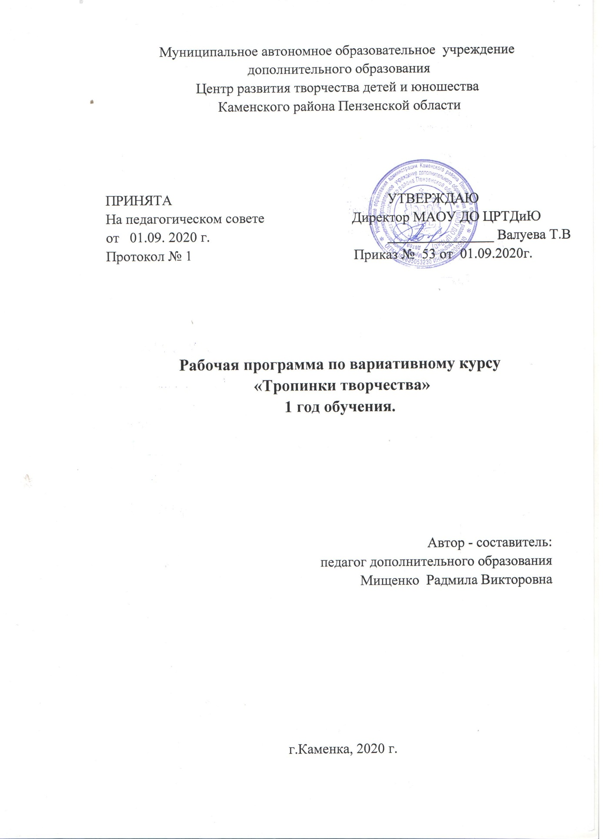

Структура программы

I. Пояснительная записка
- Характеристика учебного предмета, его место и роль в образовательном процессе;
- Срок реализации учебного предмета;
- Объем учебного времени, предусмотренный учебным планом образовательного учреждения на реализацию учебного предмета;
- Форма проведения учебных аудиторных занятий;
- Цель и задачи учебного предмета;
- Обоснование структуры программы учебного предмета;
- Методы обучения;
- Описание материально-технических условий реализации учебного предмета;
II. Планируемые результаты.
III. Учебно-тематический план.
IV. Содержание рабочей программы.
V. Методическое обеспечение учебного процесса.
VI. Система контроля и оценивания результатов.
VII. Список рекомендуемой методической литературы.

I. Пояснительная записка
"В творчестве нет правильного пути,
нет неправильного пути,
есть только свой собственный путь".
Вариативная часть программы позволяет разнообразить занятия, вовлекает учащихся в новую деятельность. Дает им свободу в выборе деятельности. Интересны в этом отношении современные художественные техники и материалы. Нетрадиционный подход к выполнению изделий дает толчок развитию детского интеллекта, нестандартного мышления, пробуждает творческую активность. Возникают новые идеи, связанные с использованием и комбинациями разных материалов, учащиеся начинают экспериментировать, творить.
Рабочая программа вариативного курса первого года обучения разработана на основании Федерального Закона «Об образовании в Российской Федерации».
Учащиеся могут выбрать одну из двух предлагаемых на каждом году обучения тем или продолжить работу по основному курсу программы в разделе «творческие задания на закрепление материала».
Объем учебного времени предусмотренный учебным планом образовательного учреждения на первом году обучения количество часов составляет 18часов.
Форма проведения учебных аудиторных занятий: индивидуальная, так как подразумевает, что учащийся сами выбирают свой индивидуальный маршрут.
Цель: развитие художественно-творческих способностей детей через ознакомление с современными техниками декоративно-прикладного творчества.
Задачи:
- обучать приемам современных и нетрадиционных техник рисования и способам изображения с использованием различных материалов;
- развивать художественный вкус, воображение, фантазию, ассоциативное мышление, любознательность, желание экспериментировать;
- формировать эстетическое отношение к окружающей действительности, приобщить к познавательной трудовой и творческой деятельности, к потребности в самообучении и самообразовании.
Методы обучения.
На занятиях используются различные методы и приемы:
- словесный;
- наглядный;
- практический;
- репродуктивный (воспроизведение полученных знаний и освоенных способов деятельности).
Описание материально-технических условий реализации учебного предмета.
Успешная творческая деятельность невозможна без хорошей материально-технической базы. Для учащихся оборудован кабинет для художественного творчества, в котором имеются столы для учащихся разного роста, мольберты, стол для расстановки материалов и инструмента, шкафчики для хранения изделий, письменный стол педагога, хорошее комбинированное освещение, экспозиция детских работ.
В таблице представлены художественные материалы из расчета на 1 человека.
№ п/п | Наименование материалов и инструмента | Количество
 | Офисная бумага для эскизов | 2 листа
 | Карандаши грифельные | 1шт
 | Ластики | 1шт
 | Гуашь белила 40мл | 1шт
 | Кисти синтетические плоские № 10 | 20шт
 | Стеки | 2шт
 | Палитры | 1шт
 | Ножницы | 1шт
 | Канцелярский нож | 1шт
 | Планшеты или подносы | 1шт
 | Песок или манка | 300г
 | Салфетки декоративные | 1шт
 | Изделие или предмет декорирования | 1шт
 | Глитеры цветные | 1набор
 | Клей ПВА | 1шт

II. Планируемые результаты
В результате освоения данной образовательной программы у учащихся формируется учебно-познавательный интерес и желание приобретать новые знания и умения.
Предметные результаты:
- правила пользования художественными материалами и инструментами;
- приемы декорирования изделия в технике «декупаж»;
- технологию изготовления рисунков из песка;
- правила техники безопасности и гигиены труда при выполнении практических работ;
Метапредметные результаты:
- организовывать рабочее место;
- использовать по назначению художественные материалы и инструменты;
- находить цветовое решение рисунка или изделия;
- создавать рисунки из песка;
Личностные результаты:
- бережного использования материалов и инструментов в согласии с требованиями правил техники безопасности;
- уборки рабочего места и утилизации отходов;
- экономичного использования материалов в процессе выполнения практических работ;
- работать, по возможности, самостоятельно;
- вежливого и корректного общения с другими учащимися и педагогом.

III. Учебно-тематический план
Первый год обучения
№п/п | Наименование тем и разделов | Количество часов |  |  | Формы контроля
 |  | всего | теория | практ
«Тропинки творчества»
1. | Декупаж. | 18 | 2 | 16 | наблюдение
2. | Работа с песком. |  |  |  | наблюдение
ИТОГО: |  | 18 | 2 | 16

IV. Содержание программы
Курс «Тропинки творчества»
1) Декупаж
Теория: Историческая справка. Применение в быту и промышленности. Технология подготовки изделия. Техника исполнения. Создание дополнительных эффектов - объемных форм манной крупой и другими подручными материалами.
Практическая работа
Декорирование предметов быта (бутылок, тарелок, часов и др.) в технике «декупаж» и созданием объемного изображения манной крупой и другими подручными материалами. Выполнение упражнений. Творческая работа. Работа с идеями и набросками. Разработка эскиза. Цветовое решение. Покрытие изделия лаком.
Контроль: наблюдение.
2) Работа с песком
Теория: Оборудование и материалы. Правила работы с песком, ТБ. Приемы рисования с применением песка.
Практическая работа
Организация рабочего места. Выполнение основных приемов рисования песком. Выполнение упражнений:
- Посыпание песка (рассыпание, выравнивание, из кулачка тонкой струйкой, с ладони тонким слоем, щепоткой тремя пальцами).
- Приемы рисования руками (четырьмя, тремя, двумя пальцами, постукивание, поглаживание, двумя руками, ребром ладони, кулачком, костями пальцев, ладонью, подушечкой большого пальца).
- Приемы рисования дополнительными инструментами и предметами.
- Массажные упражнения для пальцев рук.
Выполнение рисунков на песке по темам «Жители пустыни», «Подводный мир».
Контроль: наблюдение.
V. Методическое обеспечение программы
Методическое обеспечение является неотъемлемой составной частью учебного процесса в арт-студии «Лунное сияние» и способствует качественному усвоению учащимися программы.
Для учащихся первого года обучения подобраны и разработаны методические и дидактические материалы (открытки, альбомы, работы выпускников и педагога, учебно-познавательные и тренировочные упражнения).
В процессе реализации данной программы используются различные формы обучения учащихся: беседа, практическая работа, самостоятельная работа.
Нетрадиционные формы обучения: занятие–фантазия, занятие–игра, занятие–экскурсия, мастер – класс.
Чтобы научить учащегося самостоятельно работать, общаться с детьми и взрослыми, прогнозировать и оценивать результаты своего труда, искать причины затруднений и уметь преодолевать их используются следующие педагогические технологии:
- личностно-ориентированное обучение;
- педагогика сотрудничества («проникающая технология»);
- технология КТД;
- проблемное обучение;
- коммуникативная технология;
- игровые технологии.
Программа предусматривает использование индивидуальные формы работы.
Традиционные методы обучения:
- объяснительно-иллюстративные (беседа, рассказ, объяснение, пояснение, обсуждение, демонстрация);
- репродуктивные (воспроизводящие) – содействуют развитию у обучающихся умений и навыков;
- проблемно-поисковые (проблемное изложение, частично-поисковые);
- пооперационный метод (технологические карты);
- метод создания проблемной ситуации.
VI. Система контроля и оценивания результатов
Итогом любой прикладной деятельности является его продукт. В данном случае это рисунок или изделие декоративно-прикладного характера, которые учащиеся представляют на суд зрителям – сверстникам, учителям, родителям, общественности.
Подведение итогов по результатам освоения материала данной программы может быть проведено в форме выставки, участия в конкурсах и фестивалях. После изучения курса проводится контроль в виде мини – выставки.
Для определения результативности используются следующие формы контроля: наблюдение.
Способы определения результативности занятий:
- наблюдение;
- сравнительный анализ;
- результативность участия в конкурсах и фестивалях;
- самооценка;
Критерии уровня освоения программы:
- мотивация к занятиям;
- техника выполнения художественных приёмов;
- готовность и способность к творческой деятельности;
- творческие достижения;
- уровень ситуативной тревожности при освоении предмета;
- способность к успешной социализации.
Шкала оценки уровня теоретической и практической подготовки:
- высокий уровень – учащийся овладел на 100-80% знаниями, умениями и навыками, предусмотренными программой за конкретный период;
- средний уровень – у учащегося объём усвоенных знаний, умений и навыков составляет 70-50%;
- низкий уровень – учащийся овладел менее чем 50%, предусмотренных знаний, умений и навыков.

Список литературы для педагога
1. Зиневич-Евстигнеева Т.Д., Грабенко Т.М. Практикум по песочной терапии. – Спб. : Издательство «Речь», 2002
2. Кузуб Н., Осипук Э. В гостях у песочной феи. Организация педагогических иг с песком для детей дошкольного возраста, Дошкольный психолог, № 2, 2007

VII. Список литературы для учащихся
1. Джек Хамм Как рисовать животных / Пер. с англ. Ю.Б. Халапук. – 2-е изд. – Мн.: ООО «Попурри», 2003.- 128с.: ил.- (Серия «Школа рисования»).
2. Зиневич-Евстигнеева Т.Д., Грабенко Т.М. Практикум по песочной терапии. – Спб. : Издательство «Речь», 2002
3. Кузуб Н., Осипук Э. В гостях у песочной феи. Организация педагогических иг с песком для детей дошкольного возраста, Дошкольный психолог, № 2, 2007

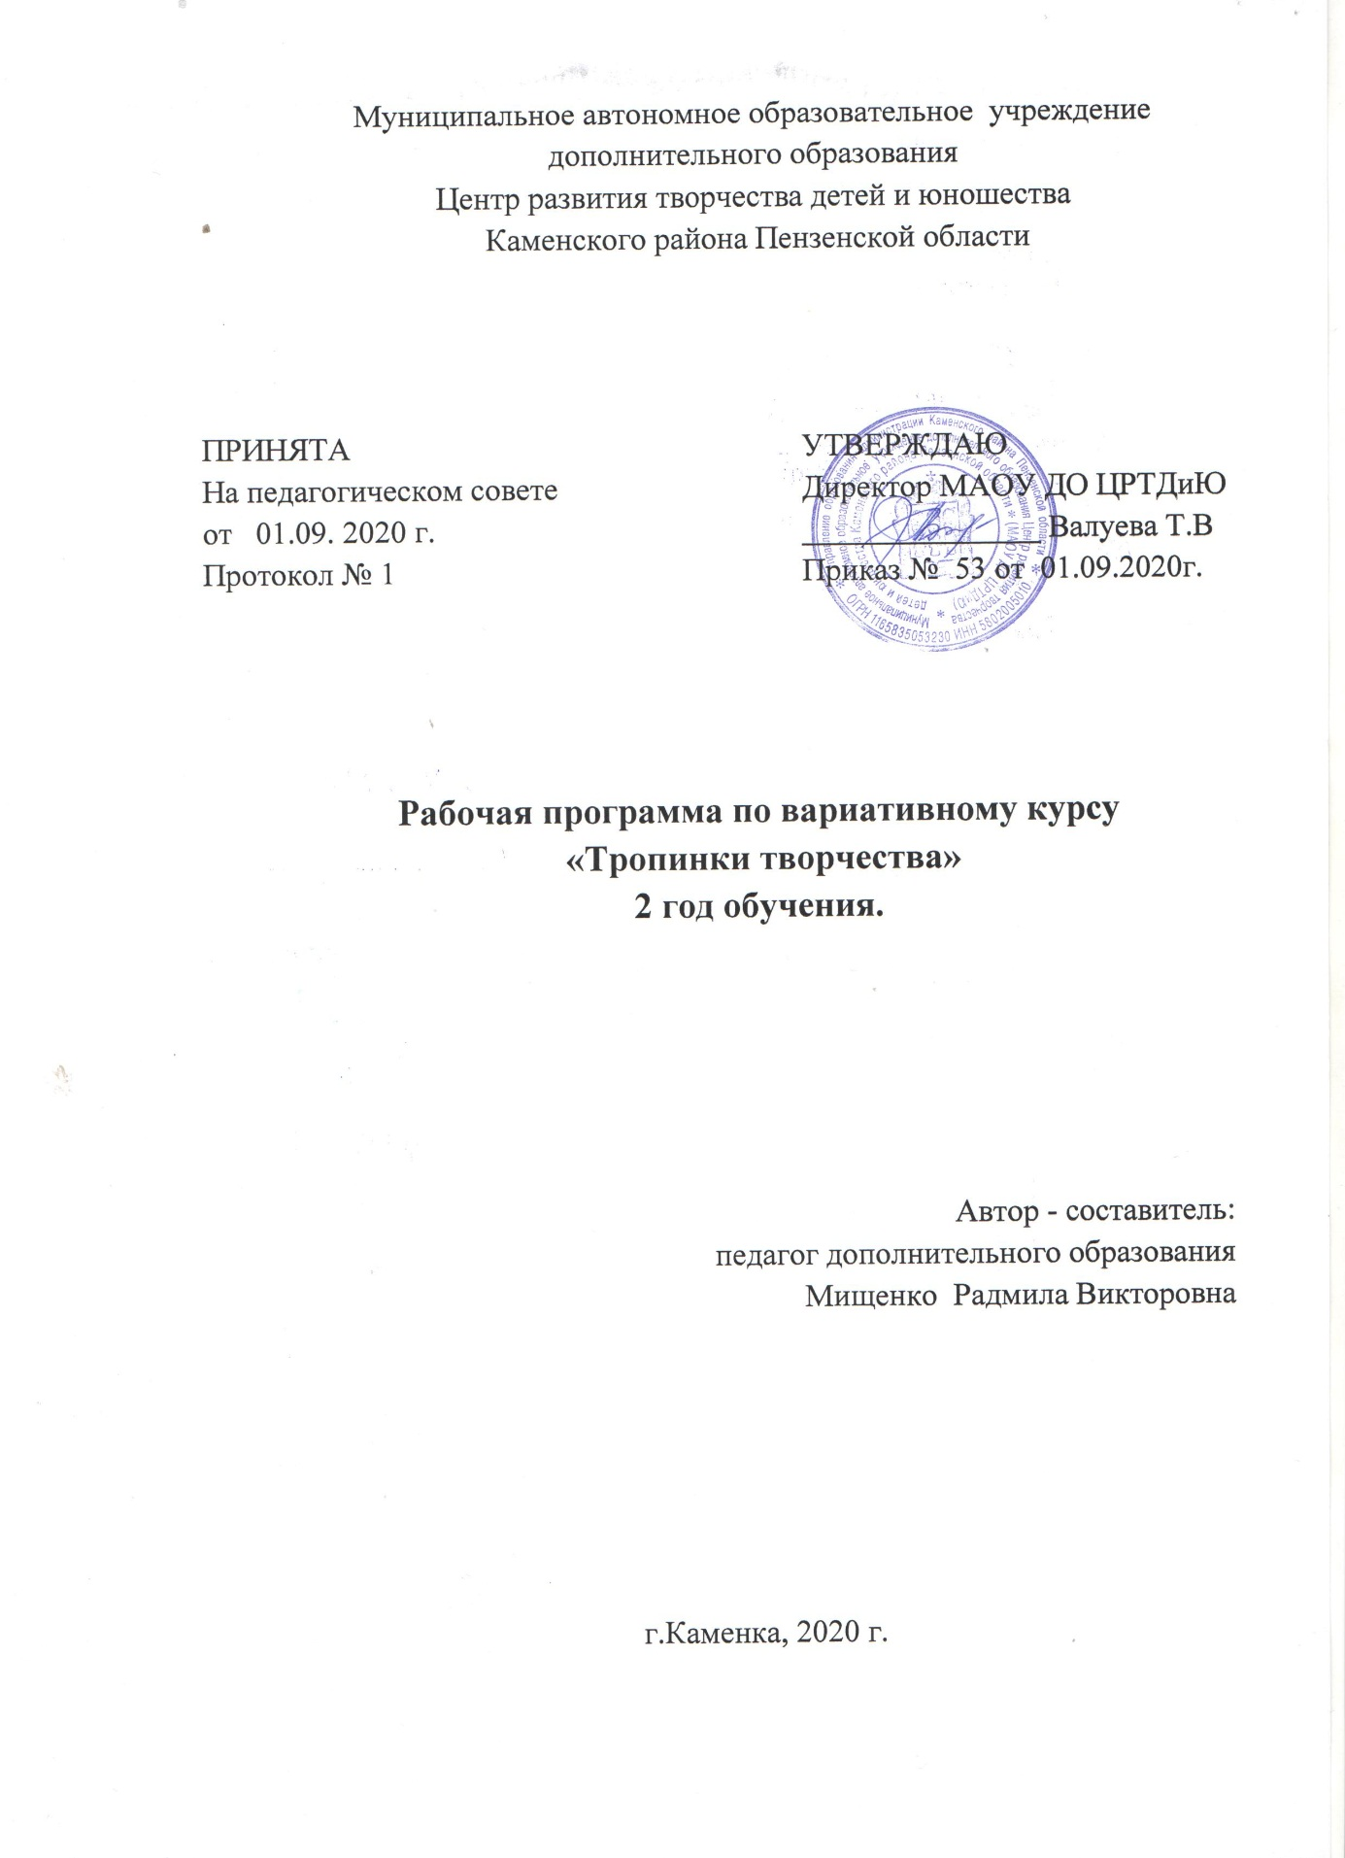

Структура программы

I. Пояснительная записка
- Характеристика учебного предмета, его место и роль в образовательном процессе;
- Срок реализации учебного предмета;
- Объем учебного времени, предусмотренный учебным планом образовательного учреждения на реализацию учебного предмета;
- Форма проведения учебных аудиторных занятий;
- Цель и задачи учебного предмета;
- Обоснование структуры программы учебного предмета;
- Методы обучения;
- Описание материально-технических условий реализации учебного предмета;
II. Планируемые результаты.
III. Учебно-тематический план.
IV. Содержание рабочей программы.
V. Методическое обеспечение учебного процесса.
VI. Система контроля и оценивания результатов.
VII. Список рекомендуемой методической литературы.

I. Пояснительная записка
Вариативная часть программы позволяет разнообразить занятия, вовлекает учащихся в новую деятельность. Дает им свободу в выборе деятельности. Интересны в этом отношении современные художественные техники и материалы. Нетрадиционный подход к выполнению изделий дает толчок развитию детского интеллекта, нестандартного мышления, пробуждает творческую активность. Возникают новые идеи, связанные с использованием и комбинациями разных материалов, учащиеся начинают экспериментировать, творить.
Рабочая программа вариативного курса второго года обучения разработана на основании Федерального Закона «Об образовании в Российской Федерации».
Учащиеся могут выбрать одну из двух предлагаемых на каждом году обучения тем или продолжить работу по основному курсу программы в разделе «творческие задания на закрепление материала».
Объем учебного времени предусмотренный учебным планом образовательного учреждения на втором году обучения количество часов составляет 18часов.
Форма проведения учебных аудиторных занятий: индивидуальная, так как подразумевает, что учащийся сами выбирают свой индивидуальный маршрут.
Цель: развитие художественно-творческих способностей детей через ознакомление с современными техниками декоративно-прикладного творчества.
Задачи:
- обучать приемам современных и нетрадиционных техник рисования и способам изображения с использованием различных материалов;
- развивать художественный вкус, воображение, фантазию, ассоциативное мышление, любознательность, желание экспериментировать;
- формировать эстетическое отношение к окружающей действительности, приобщить к познавательной трудовой и творческой деятельности, к потребности в самообучении и самообразовании.
Методы обучения.
На занятиях используются различные методы и приемы:
- словесный;
- наглядный;
- практический;
- репродуктивный (воспроизведение полученных знаний и освоенных способов деятельности).
Описание материально-технических условий реализации учебного предмета.
Успешная творческая деятельность невозможна без хорошей материально-технической базы. Для учащихся оборудован кабинет для художественного творчества, в котором имеются столы для учащихся разного роста, мольберты, стол для расстановки материалов и инструмента, шкафчики для хранения изделий, письменный стол педагога, хорошее комбинированное освещение, экспозиция детских работ.
В таблице представлены художественные материалы из расчета на 1 человека.
№ п/п | Наименование материалов и инструмента | Количество
 | Офисная бумага для эскизов | 2 листа
 | Бумага для акварели А-3 | 1шт
 | Карандаши грифельные | 1шт
 | Ластики | 1шт
 | Набор акриловой краски | 1шт
 | Набор акварели | 1шт
 | Кисти синтетические круглые № 8 | 1шт
 | Кисти синтетические круглые № 5 | 1шт
 | Кисти синтетические круглые № 3 | 1шт
 | Кисти синтетические круглые № 1 | 1шт
 | Кисти синтетические плоские № 10 | 1шт
 | Стеки | 10шт
 | Палитры | 1шт
 | Ножницы | 1шт
 | Канцелярский нож | 1шт
 | Подрамник или пяльца | 1шт
 | Ситец 50х40см | 1шт
 | Мука | 2стакана
 | Соль «Экстра» или морская | 1стакан
 | Глитеры цветные | 1набор
 | Клей ПВА | 1шт
 | Ёмкость для замешивания теста | 1шт

II. Планируемые результаты
В результате освоения данной образовательной программы у учащихся формируется учебно-познавательный интерес и желание приобретать новые знания и умения.
Предметные результаты:
- правила пользования художественными материалами и инструментами;
- приемы декорирования изделия в технике «роспись по-мокрому»;
- технологию изготовления изделий из соленого теста;
- правила техники безопасности и гигиены труда при выполнении практических работ;
Метапредметные результаты:
- организовывать рабочее место;
- находить цветовое решение рисунка или изделия;
- создавать авторский сюжет для конкурсных работ;
- лепить изделия и композиции из соленого теста;
Личностные результаты:
- бережного использования материалов и инструментов в согласии с требованиями правил техники безопасности;
- уборки рабочего места и утилизации отходов;
- экономичного использования материалов в процессе выполнения практических работ;
- работать, по возможности, самостоятельно;
- вежливого и корректного общения с другими учащимися и педагогом.

III. Учебно-тематический план
2 год обучения

№  п/п | Наименование тем и разделов | Количество часов |  |  | Формы контроля
 |  | всего | теория | практ
«Тропинки творчества»
1. | Роспись «по - мокрому» | 18 | 2 | 16 | наблюдение
2. | Тестопластика |  |  |  | наблюдение
ИТОГО: |  | 18 | 2 | 16

IV. Содержание программы
Курс «Тропинки творчества»
1. Роспись «по-мокрому».
Теория: История возникновения росписи «по- мокрому». Работа с бумагой и тканью. Материалы и инструменты. Применение в быту. Технология. Подготовка изделия. Техника исполнения. Цветовое решение.
Практическая работа
Декорирование бумаги в технике «по-мокрому». Выполнение упражнений. Творческая работа. Работа с идеями и набросками. Разработка эскиза. Цветовое решение.
Выполнение растительного орнамента на ткани в технике «по- мокрому». Разработка эскиза. Натягивание ткани. Цветовое решение.
Контроль: наблюдение.
2. Тестопластика
Теория: Историческая справка. Ознакомление с технологией изготовления игрушек и картин из соленого теста. Рецепт изготовления теста. Правила техники безопасности при работе с соленым тестом и режущими, колющими предметами. Материальная культура России. Композиции «Чаепитие», «Теремок». Разработка сюжета. Работа в группах.
Практическая работа
Выполнение учебно-тренировочных упражнений:
- работа на плоскости;
- работа на скользкой поверхности;
- создание малых скульптурных форм;
- способы окрашивания изделий из соленого теста.
Выполнение творческих работ на свободную тему.
Выполнение объемных композиций в рамках темы «Материальная культура России» - «Чаепитие» и «Теремок». Изготовление картонного каркаса для масштабных фигурок. Лепка посуды, других предметов традиционного народного быта, сооружений, народных костюмов.
Контроль: наблюдение.
V. Методическое обеспечение программы
Методическое обеспечение является неотъемлемой составной частью учебного процесса в арт-студии «Лунное сияние» и способствует качественному усвоению учащимися программы.
Для учащихся 2-го года обучения подобраны и разработаны методические и дидактические материалы (открытки, альбомы, работы выпускников и педагога, учебно-познавательные и тренировочные упражнения).
В процессе реализации данной программы используются различные формы обучения учащихся: беседа, практическая работа, самостоятельная работа.
Нетрадиционные формы обучения: занятие–фантазия, занятие–игра, занятие–экскурсия, мастер – класс.
Чтобы научить учащегося самостоятельно работать, общаться с детьми и взрослыми, прогнозировать и оценивать результаты своего труда, искать причины затруднений и уметь преодолевать их используются следующие педагогические технологии:
- личностно-ориентированное обучение;
- педагогика сотрудничества («проникающая технология»);
- технология КТД;
- проблемное обучение;
- коммуникативная технология;
- игровые технологии.
Программа предусматривает использование индивидуальные формы работы.
Традиционные методы обучения:
- объяснительно-иллюстративные (беседа, рассказ, объяснение, пояснение, обсуждение, демонстрация);
- репродуктивные (воспроизводящие) – содействуют развитию у обучающихся умений и навыков;
- проблемно-поисковые (проблемное изложение, частично-поисковые);
- пооперационный метод (технологические карты);
- метод создания проблемной ситуации.
- VI. Система контроля и оценивания результатов
Итогом любой прикладной деятельности является его продукт. В данном случае это рисунок или изделие декоративно-прикладного характера, которые учащиеся представляют на суд зрителям – сверстникам, учителям, родителям, общественности.
Подведение итогов по результатам освоения материала данной программы может быть проведено в форме выставки, участия в конкурсах и фестивалях. После изучения курса проводится контроль в виде мини – выставки.
Для определения результативности используются следующие формы контроля: наблюдение.
Способы определения результативности занятий:
- наблюдение;
- сравнительный анализ;
- результативность участия в конкурсах и фестивалях;
- самооценка;
Критерии уровня освоения программы:
- мотивация к занятиям;
- техника выполнения художественных приёмов;
- готовность и способность к творческой деятельности;
- творческие достижения;
- уровень ситуативной тревожности при освоении предмета;
- способность к успешной социализации.
Шкала оценки уровня теоретической и практической подготовки:
- высокий уровень – учащийся овладел на 100-80% знаниями, умениями и навыками, предусмотренными программой за конкретный период;
- средний уровень – у учащегося объём усвоенных знаний, умений и навыков составляет 70-50%;
- низкий уровень – учащийся овладел менее чем 50%, предусмотренных знаний, умений и навыков.

Список литературы для педагога
1. Виноградова Т.Р. Художественная роспись по дереву, металлу, стеклу и керамике. Хохломская, семеновская, жостовская, палехская, городецкая, мезенская, петриковская и другие виды росписи. – Х.: Виват, 2014. – 256 с. – (Полезная книга).
2. ВендиТейл Рисуем по схемам ЦВЕТЫ. АКВАРЕЛЬ / ВендиТейл. – Москва : Издательская группа «Контент», 2010. – 48 с.
3. Джуди Балчин, Джулия Грей Полная энциклопедия восточных узоров / Джуди Балчин, Джулия Грей. – Москва : Издательская группа «Контент», 2011. – 96 с.
4. Котович Н.В. Рисуем цветы / Н.В. Котович. – Харьков : Книжный Клуб «Клуб семейного досуга» ; Белгород : ООО Книжный клуб «Клуб семейного досуга», 2013. – 96 с.: цв. Ил. – (Серия «Учимся рисовать»)

VII. Список литературы для учащихся
1. Виноградова Т.Р. Художественная роспись по дереву, металлу, стеклу и керамике. Хохломская, семеновская, жостовская, палехская, городецкая, мезенская, петриковская и другие виды росписи. – Х.: Виват, 2014. – 256 с. – (Полезная книга).
2. ВендиТейл Рисуем по схемам ЦВЕТЫ. АКВАРЕЛЬ / ВендиТейл. – Москва : Издательская группа «Контент», 2010. – 48 с.
3. Джуди Балчин, Джулия Грей Полная энциклопедия восточных узоров / Джуди Балчин, Джулия Грей. – Москва : Издательская группа «Контент», 2011. – 96 с.
4. Котович Н.В. Рисуем цветы / Н.В. Котович. – Харьков : Книжный Клуб «Клуб семейного досуга» ; Белгород : ООО Книжный клуб «Клуб семейного досуга», 2013. – 96 с.: цв. Ил. – (Серия «Учимся рисовать»)
5. Мелосская Б. Рисунки на теле хной. Узоры для росписи. Мандалы. Эскизы-трафареты. – Х.: Аргумент Принт, 2013.т-т256 с. – (Полезная книга).

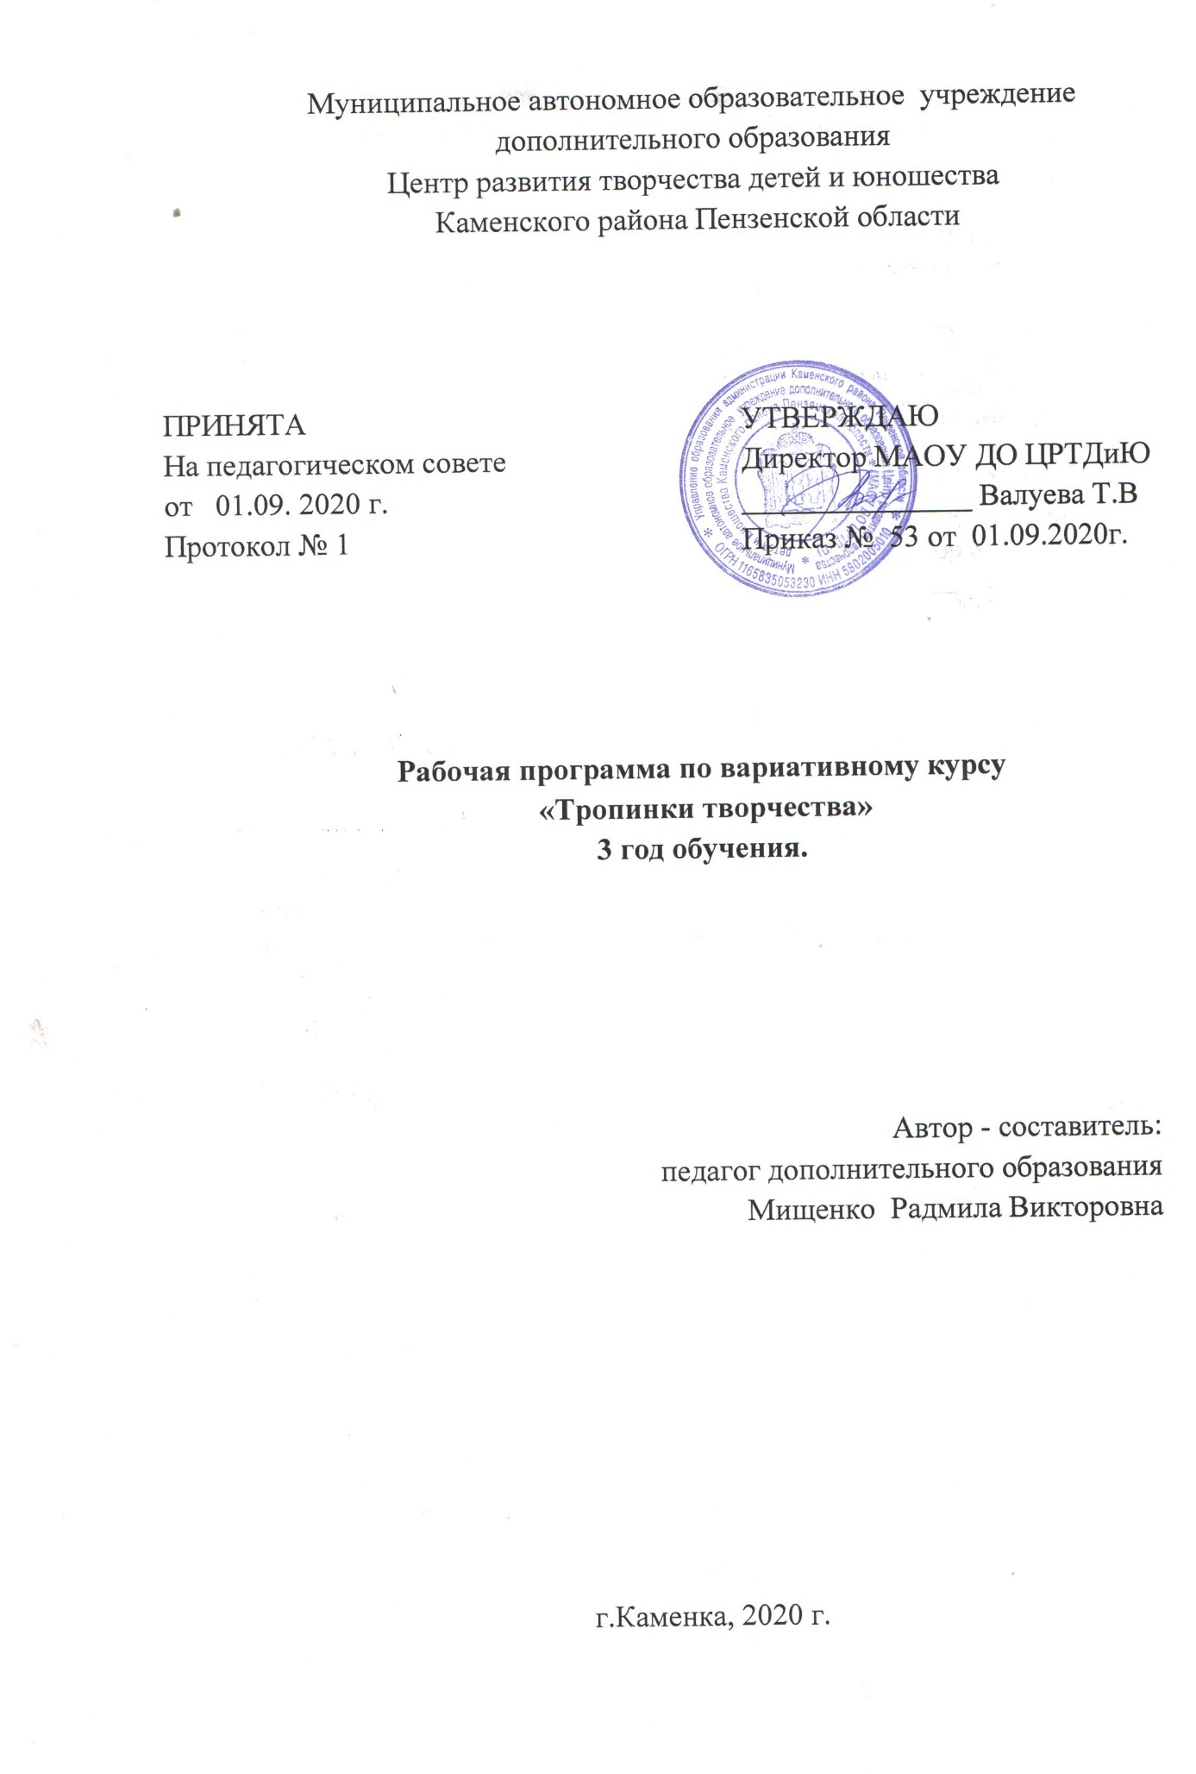

Структура программы

I. Пояснительная записка
- Характеристика учебного предмета, его место и роль в образовательном процессе;
- Срок реализации учебного предмета;
- Объем учебного времени, предусмотренный учебным планом образовательного учреждения на реализацию учебного предмета;
- Форма проведения учебных аудиторных занятий;
- Цель и задачи учебного предмета;
- Обоснование структуры программы учебного предмета;
- Методы обучения;
- Описание материально-технических условий реализации учебного предмета;
II. Планируемые результаты.
III. Учебно-тематический план.
IV. Содержание рабочей программы.
V. Методическое обеспечение учебного процесса.
VI. Система контроля и оценивания результатов.
VII. Список рекомендуемой методической литературы.

I. Пояснительная записка
Вариативная часть программы позволяет разнообразить занятия, вовлекает учащихся в новую деятельность. Дает им свободу в выборе деятельности. Интересны в этом отношении современные художественные техники и материалы. Нетрадиционный подход к выполнению изделий дает толчок развитию детского интеллекта, нестандартного мышления, пробуждает творческую активность. Возникают новые идеи, связанные с использованием и комбинациями разных материалов, учащиеся начинают экспериментировать, творить.
Рабочая программа вариативного курса третьего года обучения разработана на основании Федерального Закона «Об образовании в Российской Федерации».
Учащиеся могут выбрать одну из двух предлагаемых на каждом году обучения тем или продолжить работу по основному курсу программы в разделе «творческие задания на закрепление материала».
Объем учебного времени предусмотренный учебным планом образовательного учреждения на третьем году обучения количество часов составляет 18часов.
Форма проведения учебных аудиторных занятий: индивидуальная, так как подразумевает, что учащийся сами выбирают свой индивидуальный маршрут.
Цель: развитие художественно-творческих способностей детей через ознакомление с современными техниками декоративно-прикладного творчества.
Задачи:
- обучать приемам современных и нетрадиционных техник рисования и способам изображения с использованием различных материалов;
- развивать художественный вкус, воображение, фантазию, ассоциативное мышление, любознательность, желание экспериментировать;
- формировать эстетическое отношение к окружающей действительности, приобщить к познавательной трудовой и творческой деятельности, к потребности в самообучении и самообразовании.
Методы обучения.
На занятиях используются различные методы и приемы:
- словесный;
- наглядный;
- практический;
- репродуктивный (воспроизведение полученных знаний и освоенных способов деятельности).
Описание материально-технических условий реализации учебного предмета.
Успешная творческая деятельность невозможна без хорошей материально-технической базы. Для учащихся оборудован кабинет для художественного творчества, в котором имеются столы для учащихся разного роста, мольберты, стол для расстановки материалов и инструмента, шкафчики для хранения изделий, письменный стол педагога, хорошее комбинированное освещение, экспозиция детских работ.
В таблице представлены художественные материалы из расчета на 1 человека.
№ п/п | Наименование материалов и инструмента | Количество
 | Офисная бумага для эскизов | 2 листа
 | Карандаши грифельные | 1шт
 | Ластики | 1шт
 | Набор акриловой краски | 1шт
 | Набор витражных красок | 1шт
 | Кисти синтетические круглые № 8 | 1шт
 | Кисти синтетические круглые № 5 | 1шт
 | Кисти синтетические круглые № 3 | 1шт
 | Кисти синтетические круглые № 1 | 1шт
 | Кисти синтетические плоские № 10 | 1шт
 | Стеки | 10шт
 | Палитры | 1шт
 | Ножницы | 1шт
 | Канцелярский нож | 1шт
 | Стекло в раме или стеклянная посуда | 1шт
 | Деревянная заготовка матрешки | 1шт
 | Клей ПВА | 1шт
 | Ёмкость для воды | 1шт
 | Лак акриловый | 1шт
 | Ватные палочки | 10шт

II. Планируемые результаты
В результате освоения данной образовательной программы у учащихся формируется учебно-познавательный интерес и желание приобретать новые знания и умения.
Предметные результаты:
- правила пользования художественными материалами и инструментами;
- технологию изготовления изделий в технике витраж; художественной обработке древесины;
- правила техники безопасности и гигиены труда при выполнении практических работ;
Метапредметные результаты:
- организовывать рабочее место;
- находить цветовое решение витража или матрешки в технике декоративной росписи на выбор;
- создавать авторский сюжет для конкурсных работ;
Личностные результаты:
- бережного использования материалов и инструментов в согласии с требованиями правил техники безопасности;
- уборки рабочего места и утилизации отходов;
- экономичного использования материалов в процессе выполнения практических работ;
- работать, по возможности, самостоятельно;
- вежливого и корректного общения с другими учащимися и педагогом.
III. Учебно-тематический план
3 год обучения

№№  п/п | Наименование тем и разделов | Количество часов |  |  | Формы контроля
 |  | всего | теория | практ
«Тропинки творчества»
1. | Витраж. | 18 | 2 | 16 | наблюдение
2. | Авторская матрешка. |  |  |  | наблюдение
ИТОГО: |  | 18 | 2 | 16

IV. Содержание программы
Курс «Тропинки творчества»
1) Витраж.
Теория: Историческая справка. Виды витража. Техники выполнения. Материалы и инструменты. Правила ТБ при работе со стеклом. Декоративное панно на стекле. Техника выполнения. Подбор сюжета.
Практическая работа
Выполнение декоративного панно в рамках темы «Духовная культура России». Работа с набросками. Эскиз. Цветовое решение в оригинальной технике.
Контроль: наблюдение.
2) Авторская матрешка
Теория: История возникновения матрешек. Традиционная техника росписи матрешек. Художественная обработка древесины. Авторская матрешка. Техники росписи и другие виды нанесения рисунков и орнаментов (декупаж, живопись, алмазная мозаика, точечная роспись).
Практическая работа:
Подготовка изделия к художественной обработке. Шлифовка, грунтовка. Разработка эскизов. Выполнение орнамента и рисунка в выбранной технике. Цветовое решение. Покрытие лаком.
Контроль: наблюдение.
V. Методическое обеспечение программы
Методическое обеспечение является неотъемлемой составной частью учебного процесса в арт-студии «Лунное сияние» и способствует качественному усвоению учащимися программы.
Для учащихся 3-го года обучения подобраны и разработаны методические и дидактические материалы (открытки, альбомы, работы выпускников и педагога, учебно-познавательные и тренировочные упражнения).
В процессе реализации данной программы используются различные формы обучения учащихся: беседа, практическая работа, самостоятельная работа.
Нетрадиционные формы обучения: занятие–фантазия, занятие–игра, занятие–экскурсия, мастер – класс.
Чтобы научить учащегося самостоятельно работать, общаться с детьми и взрослыми, прогнозировать и оценивать результаты своего труда, искать причины затруднений и уметь преодолевать их используются следующие педагогические технологии:
- личностно-ориентированное обучение;
- педагогика сотрудничества («проникающая технология»);
- технология КТД;
- проблемное обучение;
- коммуникативная технология;
- игровые технологии.
Программа предусматривает использование индивидуальные формы работы.
Традиционные методы обучения:
- объяснительно-иллюстративные (беседа, рассказ, объяснение, пояснение, обсуждение, демонстрация);
- репродуктивные (воспроизводящие) – содействуют развитию у обучающихся умений и навыков;
- проблемно-поисковые (проблемное изложение, частично-поисковые);
- пооперационный метод (технологические карты);
- метод создания проблемной ситуации.

VI. Система контроля и оценивания результатов
Итогом любой прикладной деятельности является его продукт. В данном случае это рисунок или изделие декоративно-прикладного характера, которые учащиеся представляют на суд зрителям – сверстникам, учителям, родителям, общественности.
Подведение итогов по результатам освоения материала данной программы может быть проведено в форме выставки, участия в конкурсах и фестивалях. После изучения курса проводится контроль в виде мини – выставки.
Для определения результативности используются следующие формы контроля: наблюдение.
Способы определения результативности занятий:
- наблюдение;
- сравнительный анализ;
- результативность участия в конкурсах и фестивалях;
- самооценка;
Критерии уровня освоения программы:
- мотивация к занятиям;
- техника выполнения художественных приёмов;
- готовность и способность к творческой деятельности;
- творческие достижения;
- уровень ситуативной тревожности при освоении предмета;
- способность к успешной социализации.
Шкала оценки уровня теоретической и практической подготовки:
- высокий уровень – учащийся овладел на 100-80% знаниями, умениями и навыками, предусмотренными программой за конкретный период;
- средний уровень – у учащегося объём усвоенных знаний, умений и навыков составляет 70-50%;
- низкий уровень – учащийся овладел менее чем 50%, предусмотренных знаний, умений и навыков.

Список литературы для педагога
1.Афонькин С.Ю. Народы России. – СПб.: «БКК», 2013. – 96с. – илл. – (Серия «Узнай мир»)
2. Виноградова Т.Р. Художественная роспись по дереву, металлу, стеклу и керамике. Хохломская, семеновская, жостовская, палехская, городецкая, мезенская, петриковская и другие виды росписи. – Х.: Виват, 2014. – 256 с. – (Полезная книга).
3. ВендиТейл Рисуем по схемам ЦВЕТЫ. АКВАРЕЛЬ / ВендиТейл. – Москва : Издательская группа «Контент», 2010. – 48 с.
4. Джуди Балчин, Джулия Грей Полная энциклопедия восточных узоров / Джуди Балчин, Джулия Грей. – Москва : Издательская группа «Контент», 2011. – 96 с.
5. Емельянова Т.И. Альбом хохломской росписи / Т.И.Емельянова. – Ленинград : Издательство «Аврора»,1974. – 112с.: цв. ил.
6. Котович Н.В. Рисуем цветы / Н.В. Котович. – Харьков : Книжный Клуб «Клуб семейного досуга» ; Белгород : ООО Книжный клуб «Клуб семейного досуга», 2013. – 96 с.: цв. Ил. – (Серия «Учимся рисовать»)
7. Красавцева А.Н. РОСПИСЬ ПО ДЕРЕВУ / А.Н.Красавцева. – Москва : ЗАО «Издательский Дом МСП», 2007.- 96с., ил.
8. Мелосская Б. Рисунки на теле хной. Узоры для росписи. Мандалы. Эскизы-трафареты. – Х.: Аргумент Принт, 2013.т-т256 с. – (Полезная книга).
9. Шпикалова Т.Я., Поровская Г.А. Возвращение к истокам: Народное искусство и детское творчество: Учеб. – метод. Пособие / Под ред. Т.Я. Шпикаловой, Г.А.

VII. Список литературы для учащихся
1.Афонькин С.Ю. Народы России. – СПб.: «БКК», 2013. – 96с. – илл. – (Серия «Узнай мир»)
2. Виноградова Т.Р. Художественная роспись по дереву, металлу, стеклу и керамике. Хохломская, семеновская, жостовская, палехская, городецкая, мезенская, петриковская и другие виды росписи. – Х.: Виват, 2014. – 256 с. – (Полезная книга).
3. ВендиТейл Рисуем по схемам ЦВЕТЫ. АКВАРЕЛЬ / ВендиТейл. – Москва : Издательская группа «Контент», 2010. – 48 с.
4. Джуди Балчин, Джулия Грей Полная энциклопедия восточных узоров / Джуди Балчин, Джулия Грей. – Москва : Издательская группа «Контент», 2011. – 96 с.
5. Емельянова Т.И. Альбом хохломской росписи / Т.И.Емельянова. – Ленинград : Издательство «Аврора»,1974. – 112с.: цв. ил.
6. Котович Н.В. Рисуем цветы / Н.В. Котович. – Харьков : Книжный Клуб «Клуб семейного досуга» ; Белгород : ООО Книжный клуб «Клуб семейного досуга», 2013. – 96 с.: цв. Ил. – (Серия «Учимся рисовать»)
7. Красавцева А.Н. РОСПИСЬ ПО ДЕРЕВУ / А.Н.Красавцева. – Москва : ЗАО «Издательский Дом МСП», 2007.- 96с., ил.
8. Мелосская Б. Рисунки на теле хной. Узоры для росписи. Мандалы. Эскизы-трафареты. – Х.: Аргумент Принт, 2013.т-т256 с. – (Полезная книга).

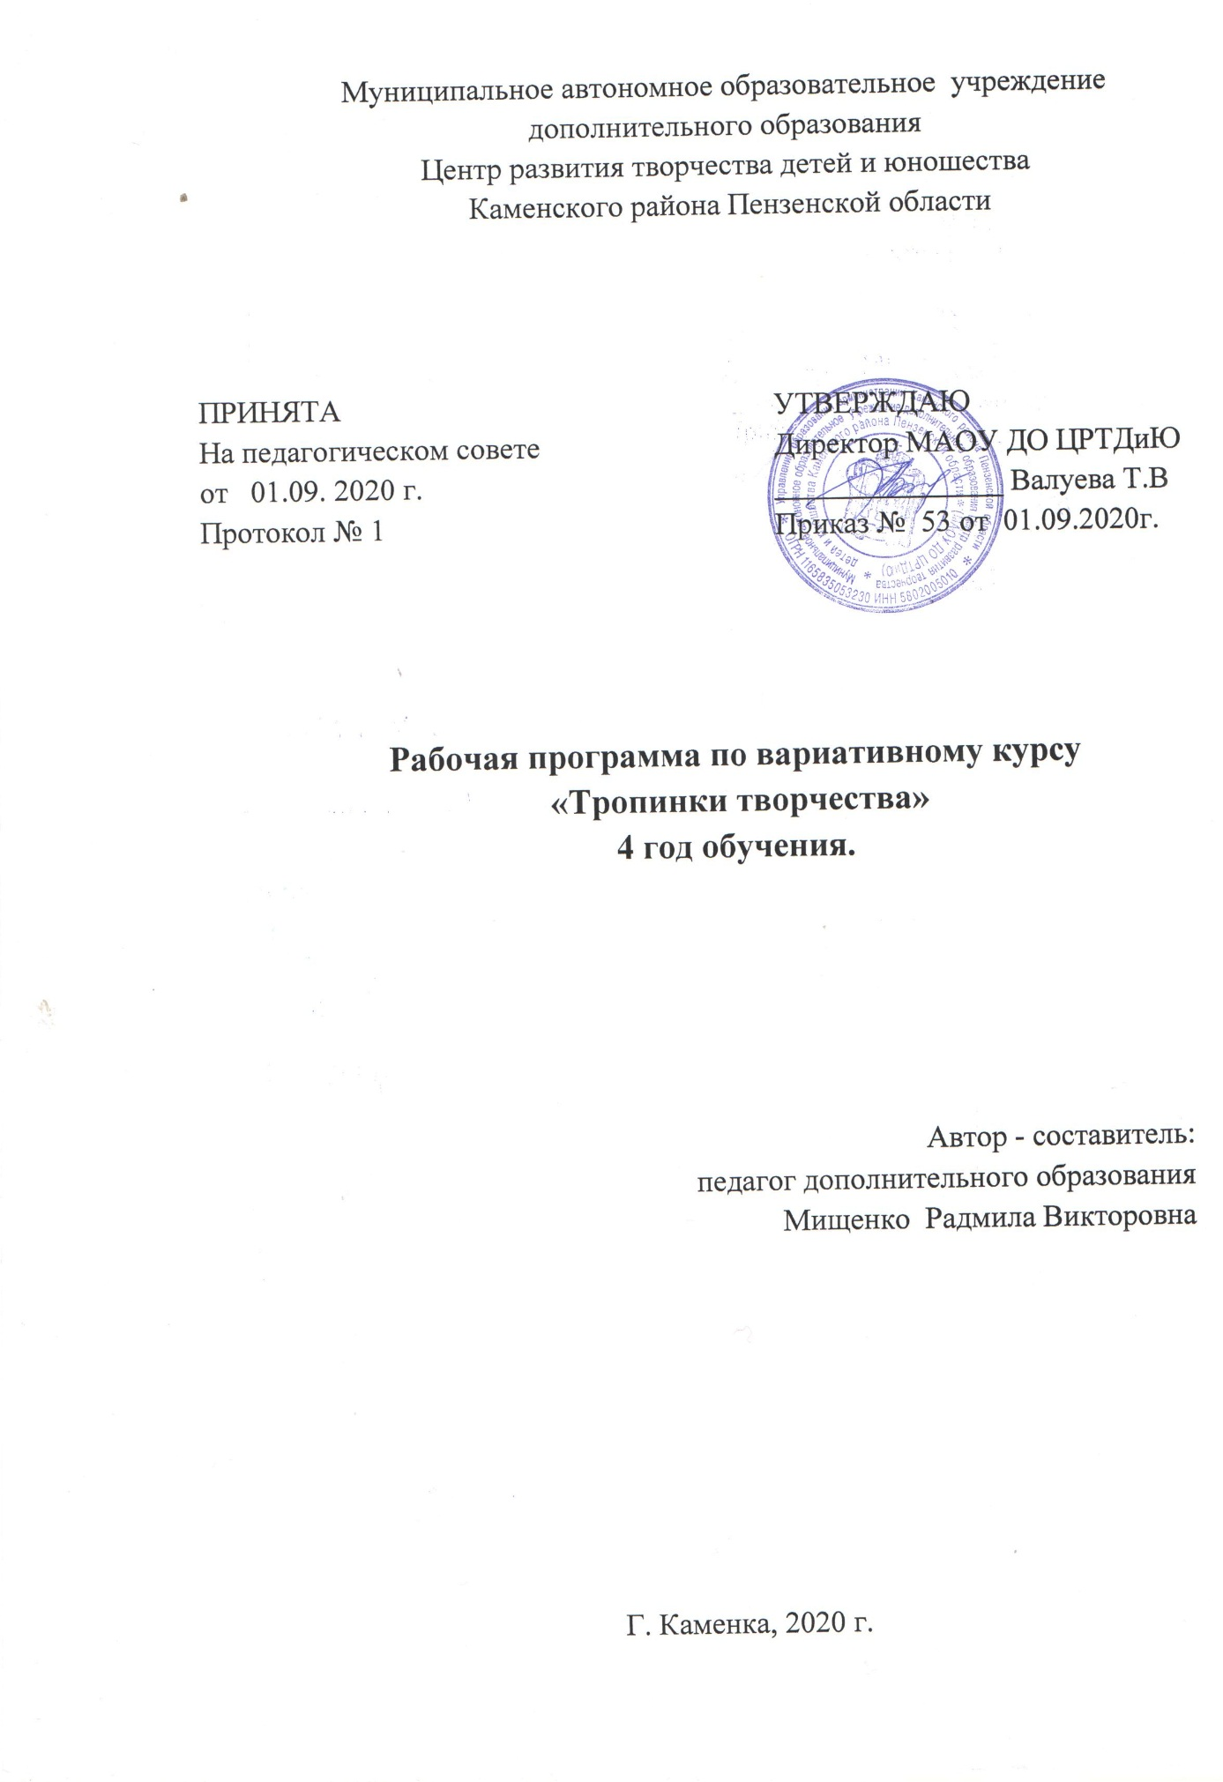

Структура программы

I. Пояснительная записка
- Характеристика учебного предмета, его место и роль в образовательном процессе;
- Срок реализации учебного предмета;
- Объем учебного времени, предусмотренный учебным планом образовательного учреждения на реализацию учебного предмета;
- Форма проведения учебных аудиторных занятий;
- Цель и задачи учебного предмета;
- Обоснование структуры программы учебного предмета;
- Методы обучения;
- Описание материально-технических условий реализации учебного предмета;
II. Планируемые результаты.
III. Учебно-тематический план.
IV. Содержание рабочей программы.
V. Методическое обеспечение учебного процесса.
VI. Система контроля и оценивания результатов.
VII. Список рекомендуемой методической литературы.

I. Пояснительная записка
Вариативная часть программы позволяет разнообразить занятия, вовлекает учащихся в новую деятельность. Дает им свободу в выборе деятельности. Интересны в этом отношении современные художественные техники и материалы. Нетрадиционный подход к выполнению изделий дает толчок развитию детского интеллекта, нестандартного мышления, пробуждает творческую активность. Возникают новые идеи, связанные с использованием и комбинациями разных материалов, учащиеся начинают экспериментировать, творить.
Рабочая программа вариативного курса четвертого года обучения разработана на основании Федерального Закона «Об образовании в Российской Федерации».
Учащиеся могут выбрать одну из двух предлагаемых на каждом году обучения тем или продолжить работу по основному курсу программы в разделе «творческие задания на закрепление материала».
Объем учебного времени предусмотренный учебным планом образовательного учреждения на четвертом году обучения количество часов составляет 20часов.
Форма проведения учебных аудиторных занятий: индивидуальная, так как подразумевает, что учащийся сами выбирают свой индивидуальный маршрут.
Цель: развитие художественно-творческих способностей детей через ознакомление с современными техниками декоративно-прикладного творчества.
Задачи:
- обучать приемам современных и нетрадиционных техник рисования и способам изображения с использованием различных материалов;
- развивать художественный вкус, воображение, фантазию, ассоциативное мышление, любознательность, желание экспериментировать;
- формировать эстетическое отношение к окружающей действительности, приобщить к познавательной трудовой и творческой деятельности, к потребности в самообучении и самообразовании.
Методы обучения.
На занятиях используются различные методы и приемы:
- словесный;
- наглядный;
- практический;
- репродуктивный (воспроизведение полученных знаний и освоенных способов деятельности).
Описание материально-технических условий реализации учебного предмета.
Успешная творческая деятельность невозможна без хорошей материально-технической базы. Для учащихся оборудован кабинет для художественного творчества, в котором имеются столы для учащихся разного роста, мольберты, стол для расстановки материалов и инструмента, шкафчики для хранения изделий, письменный стол педагога, хорошее комбинированное освещение, экспозиция детских работ.
В таблице представлены художественные материалы из расчета на 1 человека.
№ п/п | Наименование материалов и инструмента | Количество
 | Офисная бумага для эскизов | 2 листа
 | Карандаши грифельные | 1шт
 | Ластики | 1шт
 | Набор цветной полимерной глины | 1шт
 | Медная проволока | 1метр
 | Фольга | 1лист
 | Скорлупа яичная окрашенная | 100г
 | Кисти синтетические круглые № 3 | 1шт
 | Стеки | 10шт
 | Доска для лепки | 1шт
 | Салфетки влажные | 1набор
 | Палитры | 1шт
 | Ножницы | 1шт
 | Канцелярский нож | 1шт
 | Клей ПВА | 1шт
 | Изделие для декорирования мозаикой | 1шт
 | Печь муфельная | 1шт

II. Планируемые результаты
В результате освоения данной образовательной программы у учащихся формируется учебно-познавательный интерес и желание приобретать новые знания и умения.
Предметные результаты:
- правила пользования художественными материалами и инструментами;
- технологию изготовления изделий из полимерной глины;
- правила техники безопасности и гигиены труда при выполнении практических работ;
Метапредметные результаты:
- организовывать рабочее место;
- использовать по назначению художественные материалы и инструменты;
- находить композиционное и цветовое решение рисунка или изделия;
- лепить изделия из полимерной глины; работать в технике кракле;
Личностные результаты:
- бережного использования материалов и инструментов в согласии с требованиями правил техники безопасности;
- уборки рабочего места и утилизации отходов;
- экономичного использования материалов в процессе выполнения практических работ;
- работать, по возможности, самостоятельно;
- вежливого и корректного общения с другими учащимися и педагогом.
III. Учебно-тематический план
4 год обучения
№№  п/п | Наименование тем и разделов | Количество часов |  |  | Формы контроля
 |  | всего | теор | практ
«Тропинки творчества»
1. | Работа с полимерной глиной. | 20 | 4 | 16 | наблюдение
2. | Кракле. |  |  |  | наблюдение
ИТОГО: |  | 20 | 4 | 16

IV. Содержание программы
Курс «Тропинки творчества»
1. Работа с полимерной глиной
Теория: Историческая справка. Ознакомление с материалом, техникой и технологией обработки полимерной глины. Изготовление насекомых и растительных элементов из полимерной глины. Последовательность работы. Правила ТБ.
Практическая работа
Организация рабочего места. Выполнение простых упражнений при работе с полимерной глиной:
- Скатывание шариков, колбасок, конусов.
- Вытягивание.
- Соединение деталей.
- Выполнение элементов при помощи стека.
Изготовление насекомых, растительных элементов, бусинок из полимерной глины. Соединение элементов в виде браслетов, ожерелий, заколок.
Контроль: наблюдение.
2. Кракле
Теория: Историческая справка. Происхождение техники. Виды мозаик. Технология декорирования изделия. Покраска яичной скорлупы. Выбор сюжета по теме «Национальная культура».
Практическая работа
Организация рабочего места. Разработка эскиза. Работа над сюжетом или образом. Покраска яичной скорлупы. Калибровка яичной скорлупы по размеру и цвету. Подготовка поверхности изделия к приклеиванию элементов – грунтование, колеровка. Перенос рисунка на поверхность заготовки (бутылки, панно, корпус телефона, фоторамки и тому подобное). Приклеивание скорлупы на изделие или заготовку. Покрытие лаком.
Контроль: наблюдение.
V. Методическое обеспечение программы
Методическое обеспечение является неотъемлемой составной частью учебного процесса в арт-студии «Лунное сияние» и способствует качественному усвоению учащимися программы.
Для учащихся 2-го года обучения подобраны и разработаны методические и дидактические материалы (открытки, альбомы, работы выпускников и педагога, учебно-познавательные и тренировочные упражнения).
В процессе реализации данной программы используются различные формы обучения учащихся: беседа, практическая работа, самостоятельная работа.
Нетрадиционные формы обучения: занятие–фантазия, занятие–игра, занятие–экскурсия, мастер – класс.
Чтобы научить учащегося самостоятельно работать, общаться с детьми и взрослыми, прогнозировать и оценивать результаты своего труда, искать причины затруднений и уметь преодолевать их используются следующие педагогические технологии:
- личностно-ориентированное обучение;
- педагогика сотрудничества («проникающая технология»);
- технология КТД;
- проблемное обучение;
- коммуникативная технология;
- игровые технологии.
Программа предусматривает использование индивидуальные формы работы.
Традиционные методы обучения:
- объяснительно-иллюстративные (беседа, рассказ, объяснение, пояснение, обсуждение, демонстрация);
- репродуктивные (воспроизводящие) – содействуют развитию у обучающихся умений и навыков;
- проблемно-поисковые (проблемное изложение, частично-поисковые);
- пооперационный метод (технологические карты);
- метод создания проблемной ситуации.
VI. Система контроля и оценивания результатов
Итогом любой прикладной деятельности является его продукт. В данном случае это рисунок или изделие декоративно-прикладного характера, которые учащиеся представляют на суд зрителям – сверстникам, учителям, родителям, общественности.
Подведение итогов по результатам освоения материала данной программы может быть проведено в форме выставки, участия в конкурсах и фестивалях. После изучения курса проводится контроль в виде мини – выставки.
Для определения результативности используются следующие формы контроля: наблюдение.
Способы определения результативности занятий:
- наблюдение;
- сравнительный анализ;
- результативность участия в конкурсах и фестивалях;
- самооценка;
Критерии уровня освоения программы:
- мотивация к занятиям;
- техника выполнения художественных приёмов;
- готовность и способность к творческой деятельности;
- творческие достижения;
- уровень ситуативной тревожности при освоении предмета;
- способность к успешной социализации.
Шкала оценки уровня теоретической и практической подготовки:
- высокий уровень – учащийся овладел на 100-80% знаниями, умениями и навыками, предусмотренными программой за конкретный период;
- средний уровень – у учащегося объём усвоенных знаний, умений и навыков составляет 70-50%;
- низкий уровень – учащийся овладел менее чем 50%, предусмотренных знаний, умений и навыков.
Результаты итоговой аттестации фиксируются в «Протоколе» итоговой аттестации учащихся объединения. Если учащийся полностью освоил образовательную программу и ему выдается «Свидетельство об окончании обучения по дополнительной общеобразовательной общеразвивающей программе».
Список литературы для педагога
1.Афонькин С.Ю. Народы России. – СПб.: «БКК», 2013. – 96с. – илл. – (Серия «Узнай мир»)
3. ВендиТейл Рисуем по схемам ЦВЕТЫ. АКВАРЕЛЬ / ВендиТейл. – Москва : Издательская группа «Контент», 2010. – 48 с.
4. Джуди Балчин, Джулия Грей Полная энциклопедия восточных узоров / Джуди Балчин, Джулия Грей. – Москва : Издательская группа «Контент», 2011. – 96 с.
5. Емельянова Т.И. Альбом хохломской росписи / Т.И.Емельянова. – Ленинград : Издательство «Аврора»,1974. – 112с.: цв. ил.
6. Котович Н.В. Рисуем цветы / Н.В. Котович. – Харьков : Книжный Клуб «Клуб семейного досуга» ; Белгород : ООО Книжный клуб «Клуб семейного досуга», 2013. – 96 с.: цв. Ил. – (Серия «Учимся рисовать»)
7. Красавцева А.Н. РОСПИСЬ ПО ДЕРЕВУ / А.Н.Красавцева. – Москва : ЗАО «Издательский Дом МСП», 2007.- 96с., ил.
8. Мелосская Б. Рисунки на теле хной. Узоры для росписи. Мандалы. Эскизы-трафареты. – Х.: Аргумент Принт, 2013.т-т256 с. – (Полезная книга).
9. Шпикалова Т.Я., Поровская Г.А. Возвращение к истокам: Народное искусство и детское творчество: Учеб. – метод. Пособие / Под ред. Т.Я. Шпикаловой, Г.А.
семейного досуга» ; Белгород : ООО Книжный клуб «Клуб семейного досуга», 2013. – 96 с.: цв. Ил. – (Серия «Учимся рисовать»)

VII. Список литературы для учащихся
1.Афонькин С.Ю. Народы России. – СПб.: «БКК», 2013. – 96с. – илл. – (Серия «Узнай мир»)
3. ВендиТейл Рисуем по схемам ЦВЕТЫ. АКВАРЕЛЬ / ВендиТейл. – Москва : Издательская группа «Контент», 2010. – 48 с.
4. Джуди Балчин, Джулия Грей Полная энциклопедия восточных узоров / Джуди Балчин, Джулия Грей. – Москва : Издательская группа «Контент», 2011. – 96 с.
5. Емельянова Т.И. Альбом хохломской росписи / Т.И.Емельянова. – Ленинград : Издательство «Аврора»,1974. – 112с.: цв. ил.
6. Котович Н.В. Рисуем цветы / Н.В. Котович. – Харьков : Книжный Клуб «Клуб семейного досуга» ; Белгород : ООО Книжный клуб «Клуб семейного досуга», 2013. – 96 с.: цв. Ил. – (Серия «Учимся рисовать»)
7. Красавцева А.Н. РОСПИСЬ ПО ДЕРЕВУ / А.Н.Красавцева. – Москва : ЗАО «Издательский Дом МСП», 2007.- 96с., ил.
8. Мелосская Б. Рисунки на теле хной. Узоры для росписи. Мандалы. Эскизы-трафареты. – Х.: Аргумент Принт, 2013.т-т256 с. – (Полезная книга).

